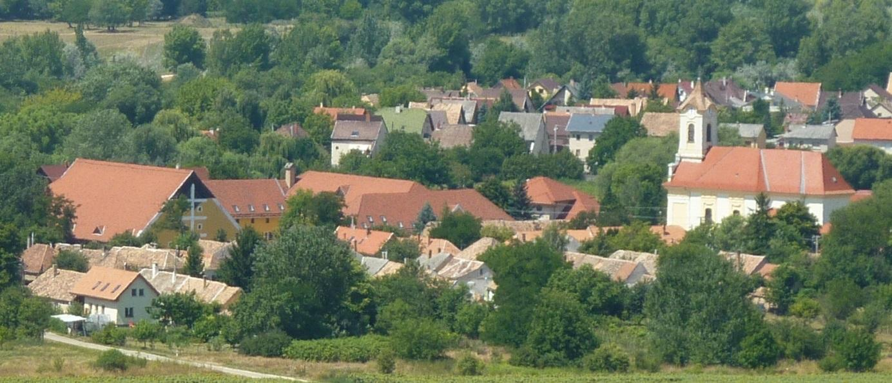
BAJ
Településképi Arculati Kézikönye
2017

BAJ
A Gerecse lábánál

„Csak figyelek, érzékelem, hogy vagyok, hogy vagyok valahol, és ez már nem jelent otthonosságot.
Lenni, otthon lenni természetes állapot: aki otthon van, nem gondol rá, hogy van valahol.”
(Grecsó Krisztián)

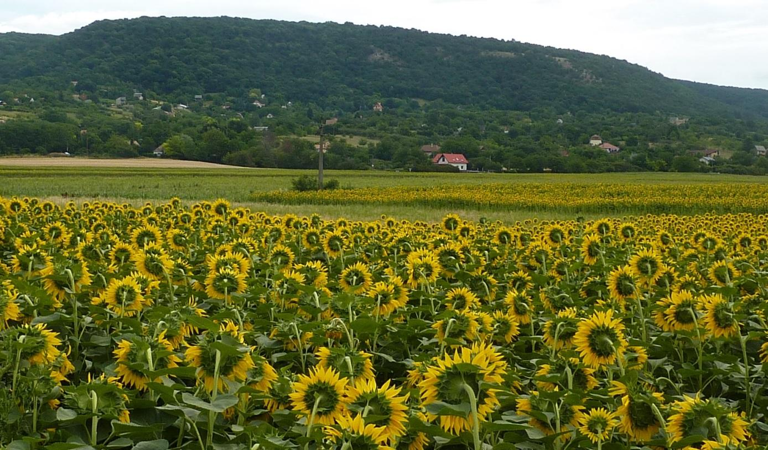

Tartalomjegyzék

1. Bevezetés, köszöntő 4.
2. A település bemutatása 5.
Általános településkép, településkarakter 8.
3. Örökségünk 12.
4. Eltérő karakterű területek lehatárolása: 21.
Tájhasználat, tájszerkezet, tájtörténet, tájkarakter bemutatása 21.
Településképi szempontból meghatározó, eltérő karakterű területek lehatárolása, a településkép, arculati jellemzők és településkarakter bemutatásával 25.
Településképi szempontból meghatározó területek I. A történeti falu 28.
Javaslatok a történeti faluban való építkezésre 30.
II. A) A XX. század második felében kialakult lakóterületek 32.
Javaslatok a XX. század második felében kialakult lakóterületeken való építkezésre 34.
II.B) a Volt szovjet laktanya és környéke 36.
III. Szőlőhegy 37.
Javaslatok a szőlőhegyen való építkezésre 46.
IV. Természetvédelmi, tájképvédelmi oltalom alatt álló külterületek 47.
Átalakuló településrészek
V. Gazdasági jellegű külterületi beépítések 48.
VI. Beépítésre nem szánt általános külterületek 49.
5. A településkép minőségi formálására vonatkozó ajánlások:
utcák, terek, közparkok, közkertek 50.
6. Jó példák bemutatása: sajátos építményfajták, reklámhordozók, egyéb műszaki berendezések, 54.
7. Jó példák bemutatása:
Kortárs épületek, felújítások Baj területéről 55.
Más, Baj arculatába is illeszkedő kortárs épületek, felújítások 57.

Baj Község Településképi Arculati Kézikönyve készítésében közreműködött:

Schunder Tibor polgármester
Pengő Julianna okl. építészmérnök
Hajba Károly mb. főépítész
Tóth András okl.építészmérnök

1.
Bevezetés, köszöntő

„A település nem egy ideál, nem egy archeológiai lelet, de borgőzös ingatlanfejlesztési bűvészmutatvány sem, ...hanem maga az élet, a maga végtelenségével, gyönyörűségével és borzalmával, egyidejűségével és csodájával.”
(prof. emeritus Meggyesi Tamás)

A településsel foglalkozó szakemberek már megközelítőleg 100 éve vallják, hogy a település életjelenségeket mutató dolog.
„Minden település valamikor létrejön, „megszületik”, aztán növekedni kezd, stagnál, esetleg elhal vagy megújul, növekszik, működéséhez a környezetből energiát és anyagokat használ fel, ezek átalakításával saját fogyasztására és piacra szánt termékeket állít elő, közben hulladékokat bocsát ki, kapcsolatba kerül más településekkel, és köztük – különösen az ellátás terén - bizonyos munkamegosztás alakul ki. A benne élő emberek helyi társadalmat alkotnak, miközben a település saját történelemmel, kultúrával és hagyományokkal rendelkezik - vagyis sajátosan komplex életjelenségeket produkál. Eközben a település műszaki létesítmények meghatározott rendszere, de nem csak az, hanem élő organizmus is. Ezt az organizmust fenn kell tartani, és a kor követelményeinek megfelelően fejleszteni is kell.”
Éppen ezért fontos minden település számára, hogy saját forrásainak hasznosítási lehetőségeit felismerje, saját fejlődési útját megtalálja. Ez a saját arc jelenti a település önazonos és önálló életben maradását.
A kézikönyv ehhez kíván segítséget nyújtani: a település bemutatásával, az értékek megismertetésével, és útmutató résszel tárja fel az épített környezet szépségeit. Bevezeti az olvasót az építészeti értékek tárházába, hogy olyan házat tudjon építeni, ami valódi büszkeséggel töltheti el, és a település képéhez illeszkedik, azt ízléssel viszi tovább.
A kézikönyv nem egy merev, lezárt egész, hanem nyílt, folyamatos hozzászólást és változtatást lehetővé tevő kezdeményezés kíván lenni. Ahogy a település története sem befejezett, hanem folyamatosan továbbíródik.
Ezért ha újabb szép ház születik, az bekerülhet, sőt be is kell, hogy kerüljön a könyvbe, ezáltal büszke lehessen rá építtetője, tervezője, kivitelezője és a település egyaránt.

Baj, 2018.

Schunder Tibor
polgármester

2.
A település bemutatása
Baj a Tatai-medence keleti peremén, a Gerecse hegység nyugati lábánál, Tata Tóvárosi városrészének közvetlen keleti szomszédságában található, mellyel a Petőfi Sándor utcában folytatódó Baji út köti össze. A község 2018 végéig közúton csupán Tatán keresztül volt megközelíthető.
Határa erdőkkel-mezőkkel borított, hegyekkel-völgyekkel szabdalt, kies szőlőhegyekkel megáldott hely. A sárga turistajelzés Baj főterén kezdődik és a Gerecse túraútvonalai felé teremt kapcsolatot; a Tatabányához tartozó Koldusszállásig vezet.
A település lakóinak száma megközelítőleg 2800 fő, zömében német nemzetiségű.
A falu nevének eredete az ótörök baj köznév, jelentése: "bő, gazdag". A táj ősidők óta lakott hely. Az eddigi feltárások alapján az első településre utaló nyomok a római korból kerültek elő. Az Árpád-korban köznemesek tulajdonában állt.
Baj egy 1369-ből fennmaradt oklevélben, mint köznemesi előnév szerepelt először, majd egy 1408-as oklevél szerint possessió Baj Garai Miklós nádor birtoka volt. A török hódoltság elején elpusztult, s csak 1622-től népesült be újra református magyarokkal. A törökök 1683-ban ismét felégették, de 1699-ben már 23 háromnegyed porta adózott.
A református magyar lakosság a vallásüldözés miatt 1715-1720 között elköltözött a községből. Gróf Esterházy József Moson megyéből (Hadbaden) németekkel népesítette be a falut. Első német feliratú "Bejeer Dorf Insigel" pecsétjének évszáma 1745. A településen lévő gőztéglagyárat és a Szőlőhegyen található, 1745-ben Fellner Jakab által épített uradalmi szőlőpince épületét az Esterházy család birtokolta.
Szent Ferenc tiszteletére emelt műemlék római katolikus temploma régebbi templom helyén 1764-1795 között épült, copf stílusban, építője Fellner Jakab és Anton Gott volt. Berendezése 1790 körül készült, szintén copf stílusban. A katolikus egyház azonban 1932-ig a tatai anyaegyházhoz tartozott, anyakönyveit is csak ettől kezdve vezetik helyben.
A faluról és környékéről Fényes Elek azt írja, (Komárom vármegye leírása 1848) hogy a Kecskehegy alatt nagy kiterjedésű szőlője van, termése a neszmélyi után következik. A lakosság többsége 1848-ban is német volt.
A húszas években két tantermes, 2 tanerős felekezeti iskolája volt, önálló könyvtárral rendelkezett, és aktív volt a civil élet, a két világháború között több egyesület is működött a faluban.
A baji vadászház közelében, az Öreg-Kovács hegyen található az elpusztult Haláp falu temploma. A romokat korábban is ismerték, Borovszky Samu szerint: „A közel fekvő erdőben régi templom alapkövei és kővel kirakott halastó maradványai láthatók.”  Az alapfalakat 1993-ban tárták fel, a hozzá kapcsolódó temetővel, és a késő középkorban a mellé épített nemesi udvarházzal és melléképületekkel, valamint egy halastó és védőgát maradványait is megtalálták. | 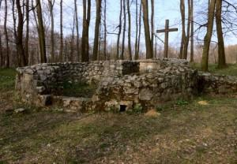
A második világháború után létesült a település déli határában, a vasútvonalhoz közel a szovjet déli hadseregcsoport laktanyája és lőtere, mely mellett kisebb lakótelepet is építettek.
1988-90. között megépült a 8 tantermes Szent István Általános Iskola. 1990 őszén megalakul Baj Község Önkormányzata. 1992-94. között létesült a tornaterem, a község teljes szennyvíz csatorna hálózata és a gázvezeték-rendszer. 1993-ban a község együttes kopjafát állított az 1848-as és az 1956-os forradalom helyi résztvevőinek emlékére. A második világháború áldozatainak tiszteletére 1994-ben emlékművet emeltetett a község, melyre 48 elesett hős neve került. Baj Község Német Kisebbségi Önkormányzata 1995 elején alakult meg.

A Baji szőlőhegy
„Bajt kerülni balra tarts, bút feledni Bajra hajts!”
A Tata-Tóváros mellett alig két kilométerrel fekvő baji szőlőhegy a Neszmélyi Borvidékhez tartozó Tata Hegyközség része. Elsősorban fehér boraival és gazdag hagyományaival igyekszik kitűnni.
A községtől egy kilométerre fekszik a szőlőhegy, mely a Gerecse hegység nyugati nyúlványa. A szőlőhegy lejtői lankásak, dél, délnyugat felé néznek.
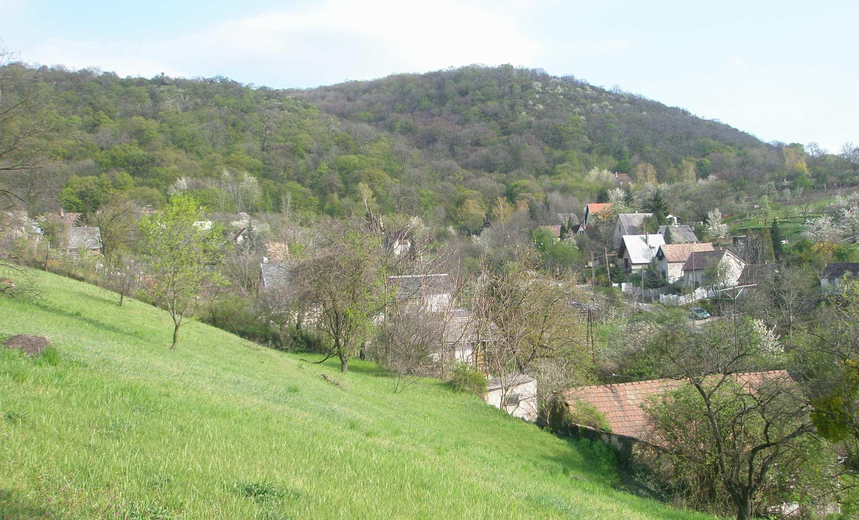
Az ősi Pannon-tenger vastag agyag- és üledékréteget hagyott hátra. A tömött, levegőtlen agyagtalajok kevésbé alkalmasak a szőlőtermesztésre, a neszmélyi borvidékhez tartozó baji szőlőhegyen mégis kiváló minőségű borokat termeltek és termelnek ma is a gazdák.
Az Esterházy grófok 1754-ben bízták meg Fellner Jakab építészt, hogy építsen pincét. 1798-ban Gött Antal udvari tervező építette a tizennégy ágú, kupolás csillagrendszerű nagypincét, amely 40.000 akó befogadására képes. Mindmáig ez a pincerendszer a szőlőhegy első számú látványossága.
A fényes múltat bizonyítja egy 1889-ben megjelent újságcikk is: „… a grófi pincze Bajon híres kitűnő borairól, melyek külföldre széltiben szállítatnak…”
A szőlőhegyen eredendően a birtokok ún. irtásföldek voltak. A gazda szabadon adhatta, vehette a birtokot, csupán illetéket kellett fizetnie az uradalom részére. Így lehetett szőlőbirtoka zsellérnek és polgárnak egyaránt.
A szőlőbirtokok 1862-ig az uradalom tulajdonában voltak, amíg a használóik megváltották azokat. A vásárlók között sok baji volt. 1862 után jött létre a hegyközség, mely átvette a szőlőhegy életének irányítását. Háromévenként választottak új testületet, mely meghatározta az évi költségvetést, fizetett két fegyveres hegypásztort, csőszt, valamint karban tartotta az utakat és a kutakat. A hegyközség testületének feladata volt továbbá a szüret idejének meghatározása is. A hegyközség vezetője felszólíthatta szőlőjük rendbetételére, rendben tartására azokat a gazdákat, akiknek birtokai elhanyagoltak voltak.
A szőlőhegy több részből áll. Délről észak felé haladva az alábbiak az elnevezései: Szentandrási-hegy és Szent András-dűlő, Budáni-hegy (Steinbruch), Kis-hegy, Sikár-hegy, hol a vértesaljai hegyek legjobb bora terem. Kecske-hegy és Agostyáni dűlők, hol nyersebb zamatú borok teremnek.
Az 1880-as években a filoxéra vész. óriási károkat okozott, a szőlők több mint a fele kipusztult, és csak mintegy 60%-a lett újratelepítve vagy felújítva. A szőlőbirtokok gazdát cseréltek, polgári családok, budapesti értelmiségiek lettek a tulajdonosok. A századforduló előtti időben az uradalom felparcelláztatta szőlőtulajdonának egy részét, mely részben a baji lakosság, részben pedig a tatai, tóvárosi, komáromi, budapesti, illetve győri polgárság birtokába került.
Az 1800-as évek legvégén és az 1900-as évek elején kedvelt pihenőhely és kirándulási cél volt a baji szőlőhegy, értelmiségiek, pesti polgárok is keresték hangulatos présházait és pincéit.
A 19. század végén úgynevezett „filléres vonatok” jártak Budapest és Tata között, s az utasok körében volt, aki egy lóversenyre jött Tatára, de volt, aki a baji nagypincét jött megtekinteni. Még Ferenc József és I. Vilmos is kilátogattak egy alkalommal az uradalom baji pincéjébe.
A szőlőkultúra az 1900-as évek első felében
Az új gazdák vincellérrel műveltették a szőlőjüket. Általában a kisebb pincék tulajdonosai voltak a nagyobb pincék vincellérjei. A szőlőművelés továbbra is karós gyalogművelés volt.
Megjelentek újabb szőlőfajták, mint például az Oportó, az Olaszrizling, az Ezerjó, a Kövidinka. De emellett sok helyen termesztettek direkt termő fajtákat is: Noha, Otelló, Izabella.
A baji szőlőhegy feltámadása a XXI. század küszöbén
Az Neszmélyi Borvidék Tatai Hegyközségén belül a baji szőlőhegyen egyre több pincészet mutatkozik be kiváló boraival. A lassan országos hírűvé váló pincészetek mellett remek borokat kóstolhatunk itt. Új kezdeményezésként mutatkozott be egy másik pincészet is, mely a régi Michl birtok alapjain épül újjá azzal a céllal is, hogy megtalálják a XX. század elején méltán európai hírű baji bor karakterét.

Általános településkép, településkarakter

A község a Gerecse lábánál fekszik, délről a Budapest-Bécs vasúti fővonal választja el Tatától. Az Által-ér, a művelhető területek és a hegyvidék erdei mindenkor jó lakókörnyezetet biztosítottak az itt élőknek.
Baj enyhén hullámos térszínre települt, keletről vízfolyásokkal felszabdalt, lösszel borított dombvidék övezi, itt alakult ki a baji szőlőhegy. Ettől keletre a Gerecse meredeken emelkedik és felszínre kerül a hegység mészkőtömege (Lábas-hegy, Kecske-hegy, Meszes-bükk), majd a Málhás-árok után az Öreg-Kovács 554 méterig emelkedő fennsíkja következik. A falutól délre hullámos homokfelszín húzódik a vasútvonalig, melynek nagy része gazdaságilag gyenge értékű terület, ezért itt legelőterület illetve katonai lőtér létesült. A Tatára vezető út mentén a felszín alatt vastag agyagréteg található, melyet a tatai tégla- és cserépgyárak dolgoznak fel. A község északi részét homokfelszín, valamint löszön kialakult mezőségi talaj borítja, utóbbin szántóföldi művelés, illetve szőlő- és gyümölcstermesztés folyik.
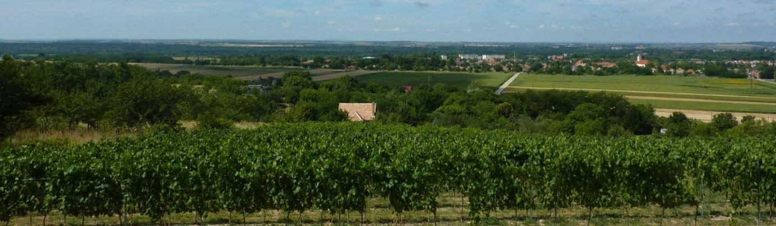

A község 21,13 km²-es területének 2/3-át a Gerecse erdőségei foglalják el. A hegytetőkön a bükk, a hegyoldalakon a gyertyán és a tölgy a természetes növénytakaró. A Gerecsének a falu környéki erdőterületei a bakancsos turizmus célterületei, a túraútvonalak behálózzák a környéket, a közelben (Tardos közigazgatási területén) halad el az Országos Kéktúra útvonala is.
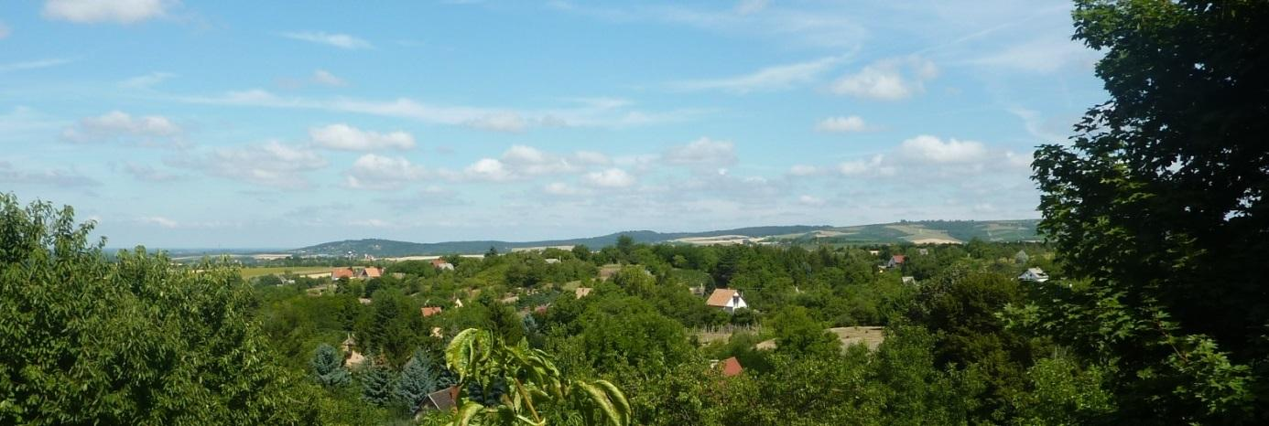

Földrajzi nevei általában kétnyelvűek. Pl. Kaiserbrunnen - Császárkút. (A hagyomány szerint 1897-ben, a Tata környéki hadgyakorlat során Ferenc József és Vilmos császár ittak a vizéből.); Altschmied Öreg-kovács; E-Buchstabe (fenyőkből kialakított "E" betű, Erzsébet királyné emlékére); Puszta templom (Ágoston rendi szerzetesek laktak itt, a kolostor romjai ma is láthatóak); Meszes-bükk (a hegy mészkősziklás oldalán a csúcs felé bükkös erdő húzódik).
A településkép szempontjából meghatározó jelentőségű a változatos domborzat, a táji és az épített környezet összhangja. Különösen szép a falukép a szőlőhegyről letekintve. Külterületen jellegzetes tájképi elemként jelenik meg a présházak, pincék együttese.
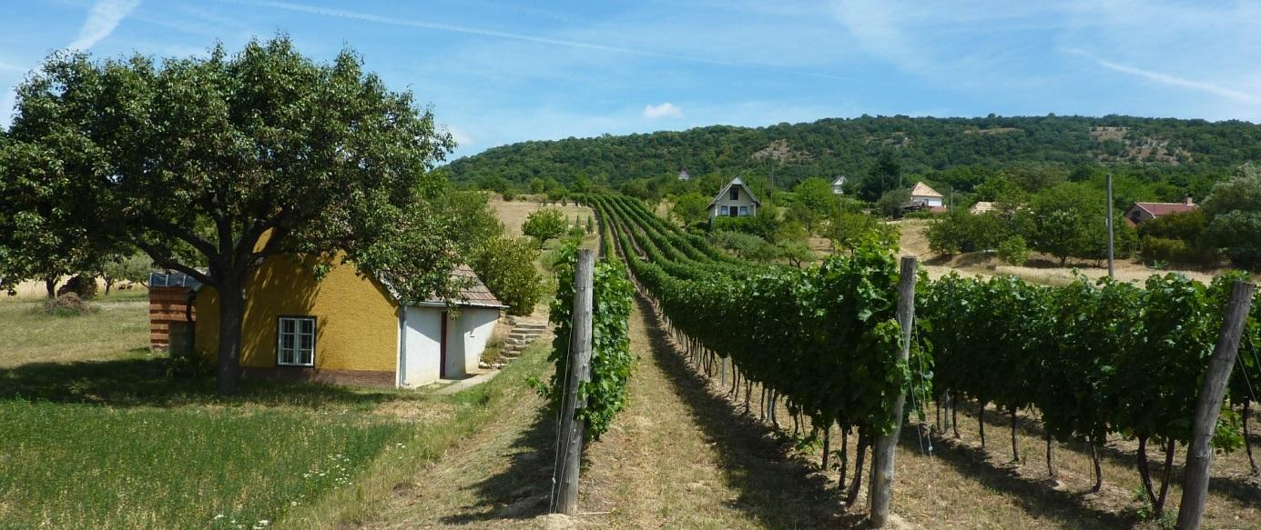

A község hagyományos belterületi részein is jelentős településképi és utcaképi értékekkel rendelkezik.  A mai község történeti belterülete a középkori falu helyén fekszik, utcái őrzik a hajdani településszerkezetet, mely szervesen fejlődött az évszázadok során.  A római katolikus templom a két legrégebbi, „T” alakban elhelyezkedő utca csuklópontjában áll.  Itt található a település valamennyi fontos intézménye, az óvoda, az iskola, a faluház és a polgármesteri hivatal is  A település megjelenése – a korszerű, jól karbantartott középületekkel és az igényes közterület alakítással együtt is - egyértelműen falusias. A lakóházak, előkert nélkül vagy kis előkerttel, oldalhatárra épültek, jellemzően földszintesek, az újabbak földszint + tetőtér beépítéssel létesültek, esetleg emeletesek  A történeti települési területen még sok a hagyományos stílusú, változó állapotú parasztház.  Néhány helyen még megtalálható a jellegzetes sváb építési mód, a lakóházzal szembeni telekhatárra épült nyári konyhával és a gazdasági udvart lezáró keresztben a telek szélességét elfoglaló pajtával.  A XX. században a népességszám növekedtével a falu terjeszkedni kezdett, a belterület csaknem a két és félszeresére nőtt.  Kialakítottak szabályos lakótömböket. A kisebb és nagyobb lakótelkeken az egy vagy kétszintes épületek az oldalhatáron állnak, már jellemzően 3 - 5 m előkert megtartásával. | 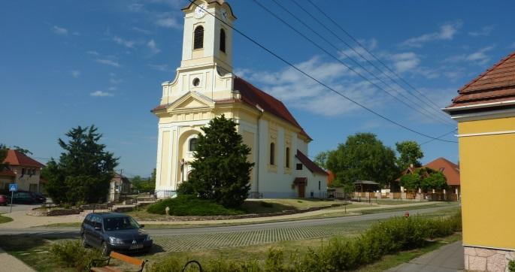  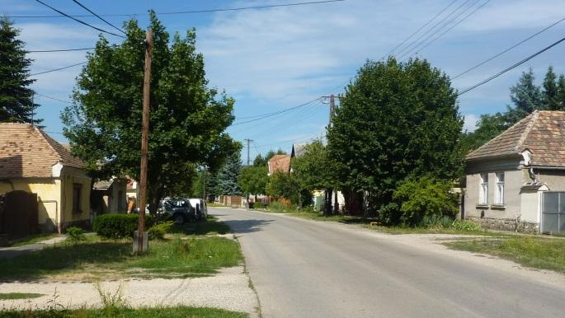  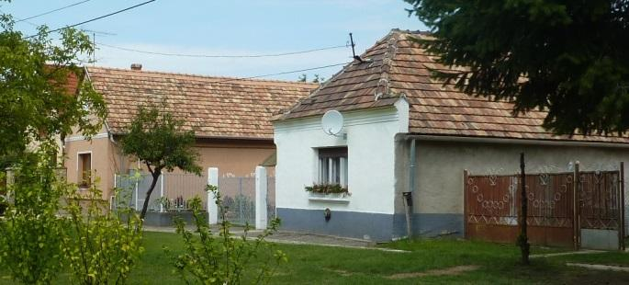
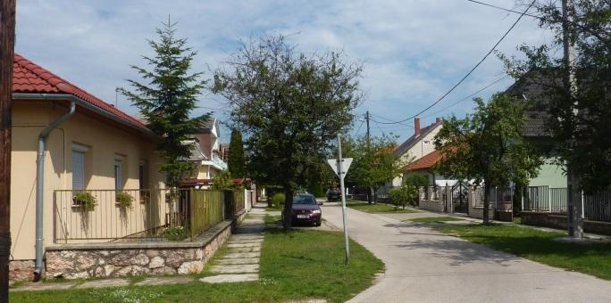
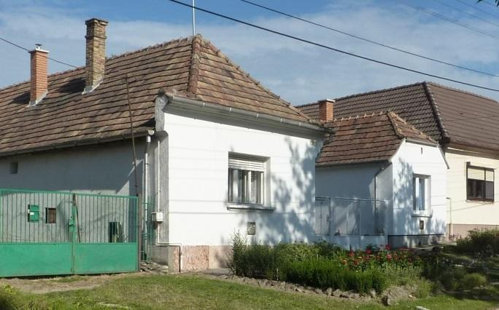
Belterületen jellemzőek a rendezett porták, gyümölcsös kertek, haszonkertek, gyepes, fás utcafrontok. A csapadékvizek elvezetését jól karbantartott gyepes, vagy sok helyen épített, burkolt árok biztosítja.
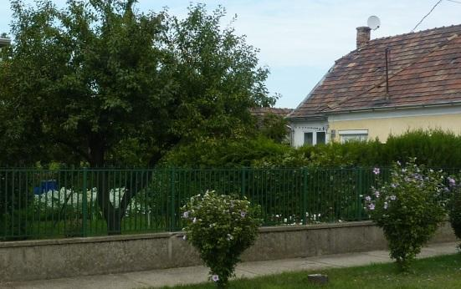
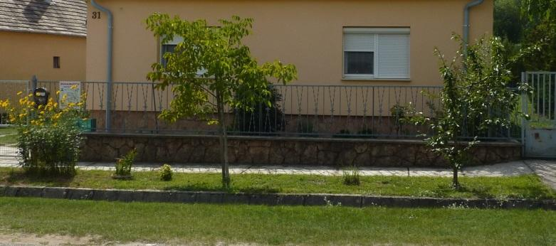
A falusias beépítés és a Bécs – Budapest vasútvonal között fekszik a volt szovjet laktanya és a valamikor hozzá tartozó, öt épületből álló paneles lakótelep területe. Mellettük megjelentek újabb építésű – 1990 utáni – kistársasházak is.
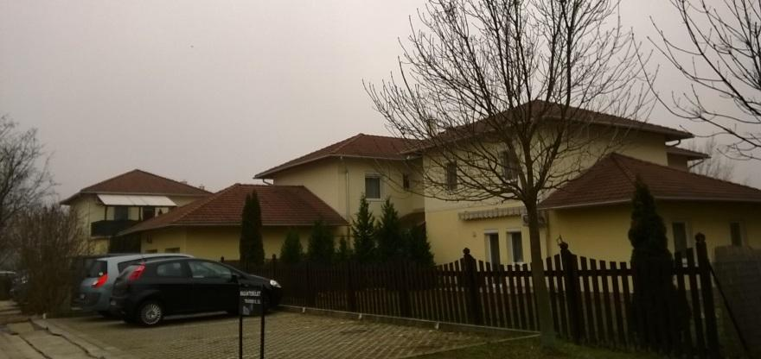
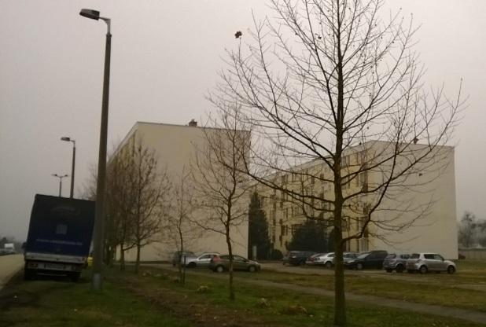
A laktanya – eredendően jó építészeti színvonalon tervezett és kivitelezett - szocreál szállásépületei jelenleg üresen állnak, a terület pedig nagy részben ipari hasznosítású.
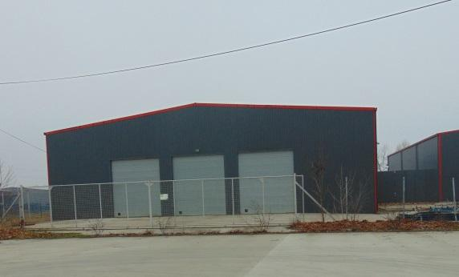
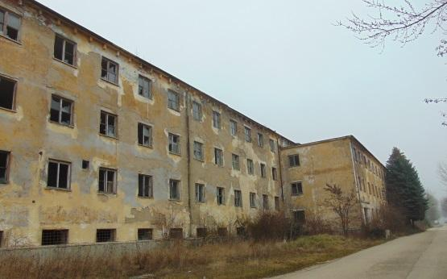

3.
Örökségünk:
a településképi szempontból meghatározó építészeti, műemléki, táji és természeti értékek, településképi jellemzők

Műemlékeink
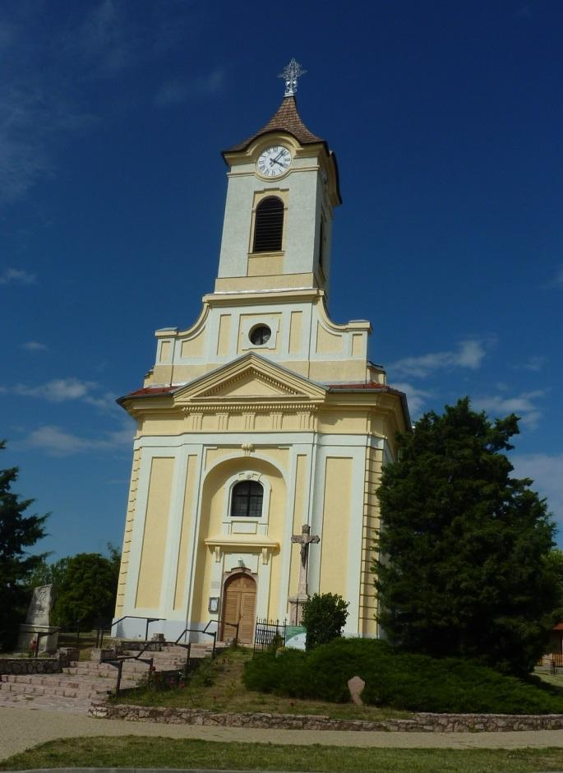
Római katolikus templom (Assisi Szent Ferenc) (2587) Petőfi Sándor u. hrsz.: 533
késő barokk, 1795
Szabadon álló, egyhajós, egyenes szentélyzáródású, nyugati homlokzati tornyos templom, a szentély felett kontyolt nyeregtetővel, a szentély déli oldalához csatlakozó sekrestyével. A fő- és oldalhomlokzatokat gazdag copf vakolat-architektúra tagolja. Csehsüveg boltozatú hajó, kupolás és dongaboltozatú szentély, a hajó bejárati oldalán falazott karzat. Falképek: a sekrestye boltozatán, 18. század vége; díszítőfestés: 1907 (Lohr Ferenc). Berendezés: 18. század vége. Épült 1793–1795 között (építész: Gött Antal). 1895– 1896-ban a templom életveszélyessé vált és bezárták, 1907–1908 között megújították.
A templom előtt: kőkereszt, felirattal. Állíttatta Paul Schunfder, 1904.

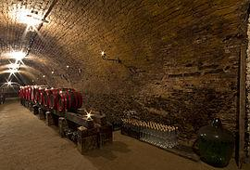
Esterházy-nagypince (2588) Szőlőhegy, hrsz.: 2421
barokk, 18. század második fele
Szabadon álló, téglalap alaprajzú, jelentősen átépített földszintes épület, jobb oldalán lejtős pincelejárat. A nyolcszögű, boltozott középtérből hét, dongaboltozatos ág indul ki, amelyek középen kettesével össze vannak kötve. A középtér felett a felszínen ún. Töltikeház. Építtette az Esterházy család a 18. század második felében (építész: Fellner Jakab?).
Nevét, a pince nagy kiterjedésén túl, az 1828-ban Pesten készült 1250 akós hordóról kapta. Újabb elnevezését az 1963-ban Sárospatakról idekerült Rákóczi-domborműves hordóról nyerte: Rákóczi-pince
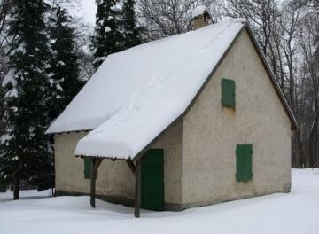
Vadászház (9175) hrsz.: 0106/b
késő barokk, 1820 körül
Erdő közepén, tisztáson álló, téglalap alaprajzú, földszintes, nyeregtetős épület. Kéttengelyes, tagozatok nélküli homlokzata jobb oldalán, kis előtetővel védett egyszerű bejárat. Belső tere két helyiségből áll, fiókos dongaboltozattal fedett. Épült 1820 körül, átalakítva.

Helyi építészeti értékek
Népi lakóház Petőfi u. 53. | 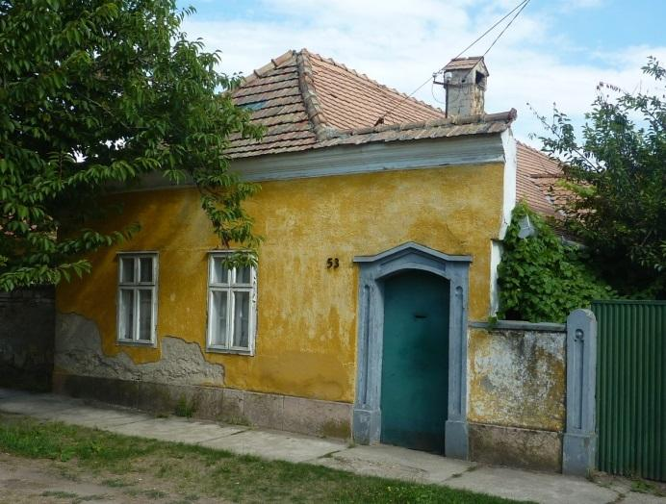
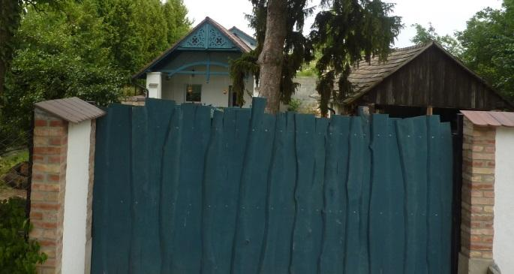  Példaértékűen felújított századfordulós villák a szőlőhegyen | 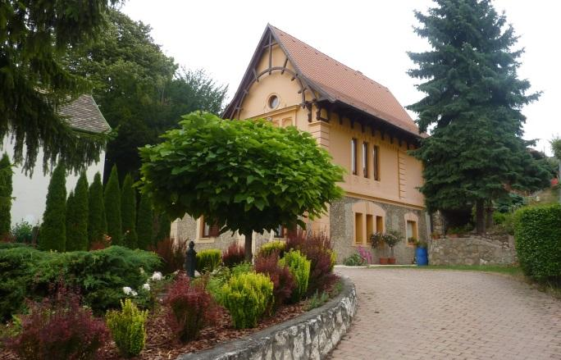
Neoreneszánsz jegyeket viselő villa a szőlőhegyen  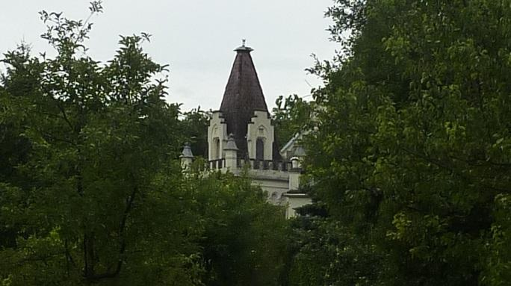 | 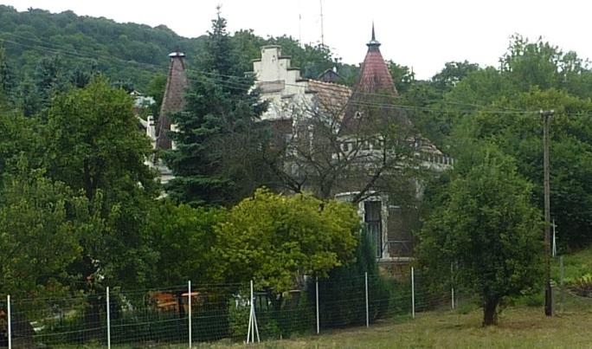
Népies jegyeket viselő présház a szőlőhegyen | 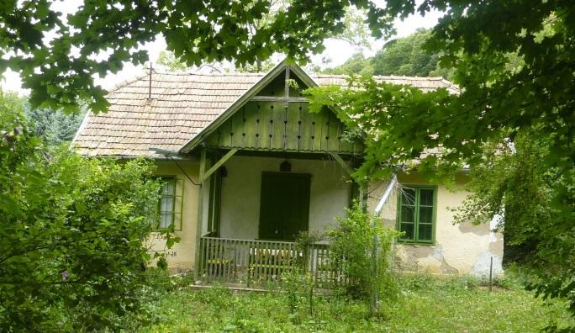
Századfordulós nyaralóház a szőlőhegyen | 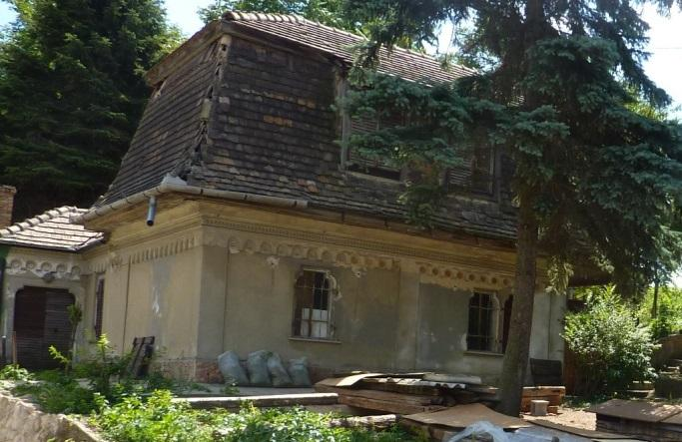

Szakrális kisemlékek és emlékművek
Temetői vörös mészkő nagykereszt | 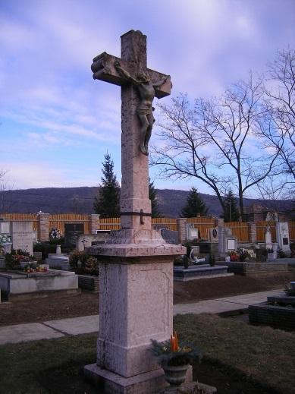
A Béke utcai temetőben álló, 4,5 méter magas fakeresztet 1934-ben készítette id. Wágner Ferenc. | 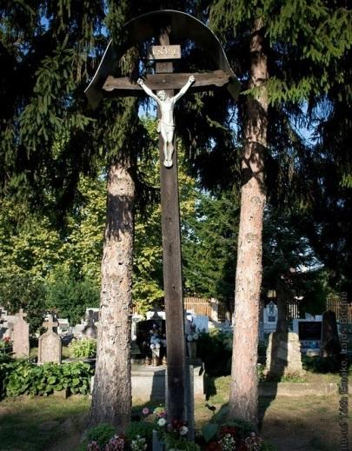
Temetői vas feszület 1924-ből | 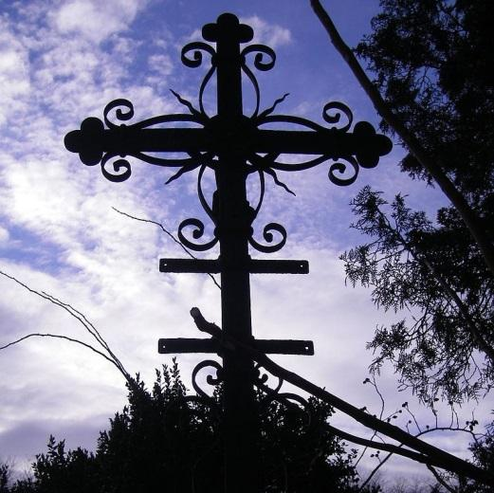
A Petőfi Sándor utca alsó részén álló, 2×2 méteres kovácsoltvas kerítéssel védett útmenti feszületet 1922-ben Pentz Mátyás készíttette. Oszlopa 3 méter magas vörös mészkő keresztet tart, a korpusz anyaga fém. | 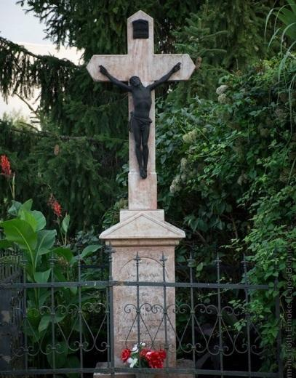
A templom előtt, a főtéren álló nagykereszt | 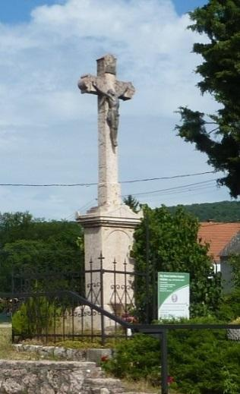
A Szőlőhegyen több feszület és szobor is található | 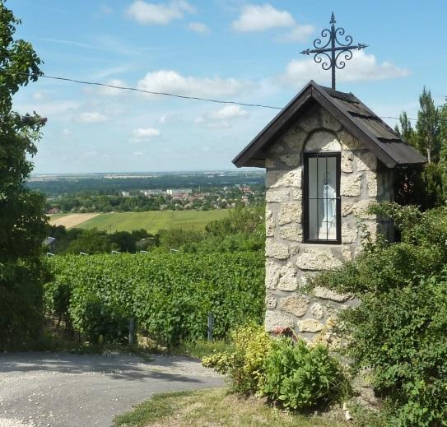
 | 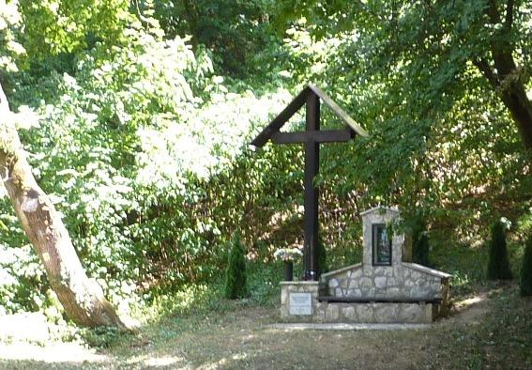
Szent Flórián | 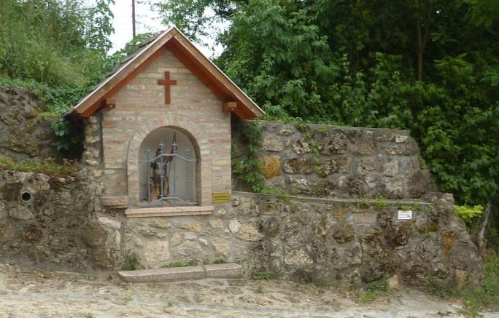
Kereszt a szőlőhegyen | 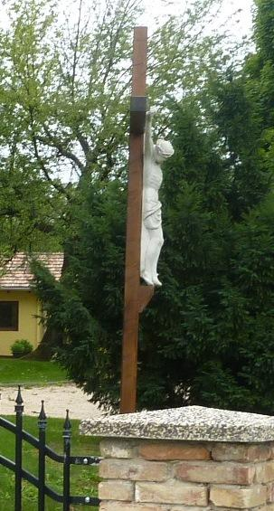
 | 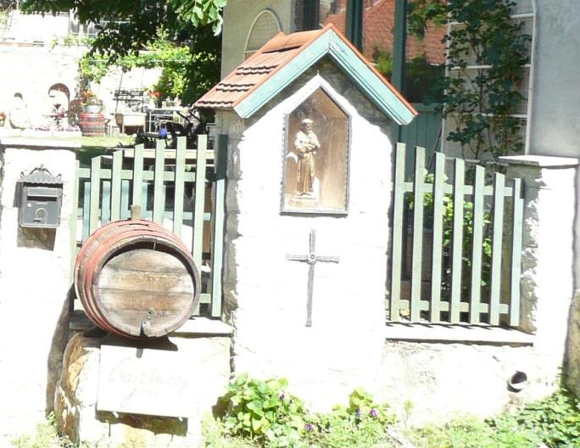
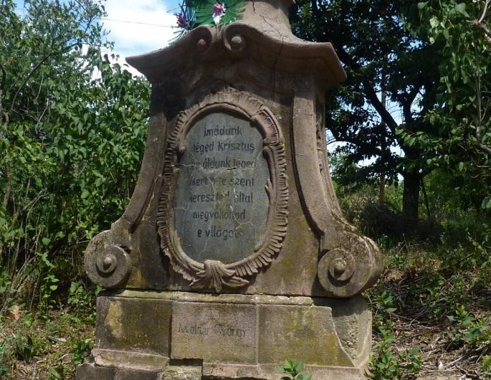 | 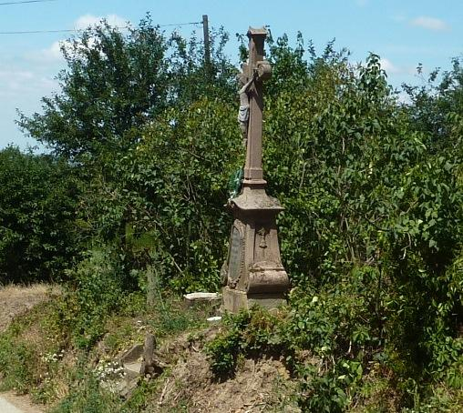
Mária-szobor a szőlőhegyen | 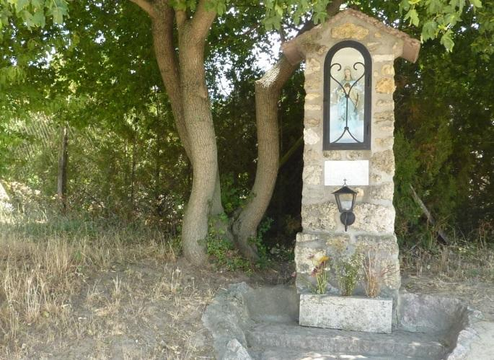
 | 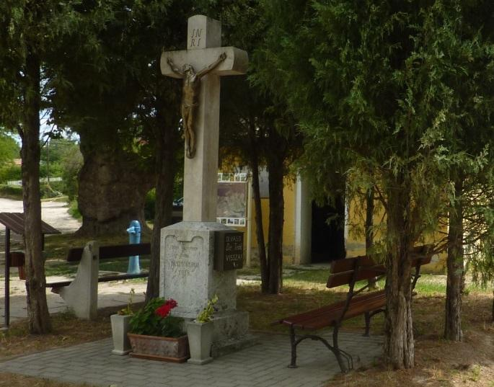

A Közösségi Ház udvarán látható egy 1760-ban készült fa szőlőprés. | 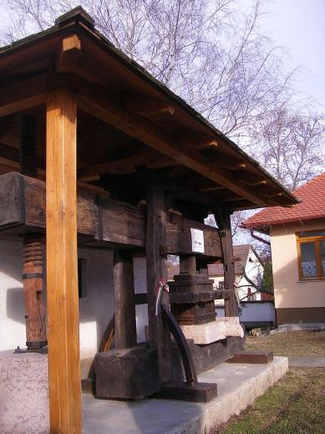

Ezeken kívül számos emlékmű is található a településen:
- Az első világháborúban elesettek tiszteletére 1928-ban állították fel a hősök emlékművét.
- A második világháború 48 baji áldozatának emlékművét 1994-ben állították.
- Az 1848-as és az 1956-os forradalom együttes emlékkopjafáját 1993-ban állították.
- A Közösségi Ház falán 2008-ban helyezték el a kitelepítettek és kiűzöttek kétnyelvű emléktábláját.
- A Honfoglalás 1100. és az újratelepítés 250. évfordulójának emlékművét 1996-ban állították.

Természeti értékek
Fontos dendrológiai értéket képvisel a szőlőhegyi buszfordulónál álló idős platánfa | 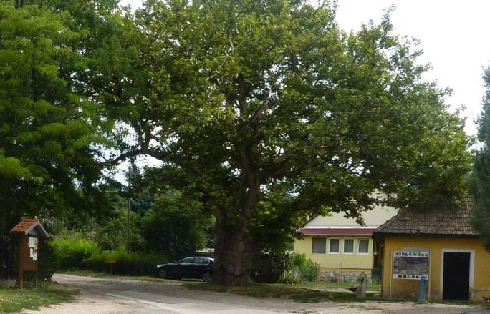

Régészet
A település közigazgatási területén a régészeti kutatások, valamint az adattári adatok vizsgálata alapján 15 db azonosított régészeti lelőhelyről van adatunk, melyek mind szerepelnek a központi, közhiteles örökségvédelmi nyilvántartást vezető hatóság nyilvántartásában is. Ezek elhelyezkedése alapján elmondható, hogy Baj területén szinte bárhol számítani lehet régészeti lelet előkerülésére.

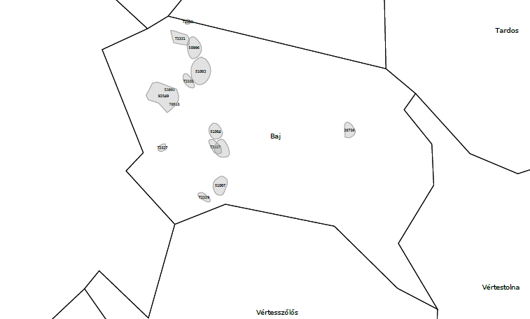

4.
Eltérő karakterű területek lehatárolása
Tájhasználat, tájszerkezet, tájtörténet, tájkarakter bemutatása

Az eltérő karakterű településrészek lehatárolásához és a tájtörténet, tájkarakter bemutatásához a katonai kataszteri térképeket vettük alapul, hiszen ezeken a történelmi térképeken jól nyomon követhető a településszerkezet kialakulás és fejlődése, valamint a tájhasználat, tájszerkezete alakulása.
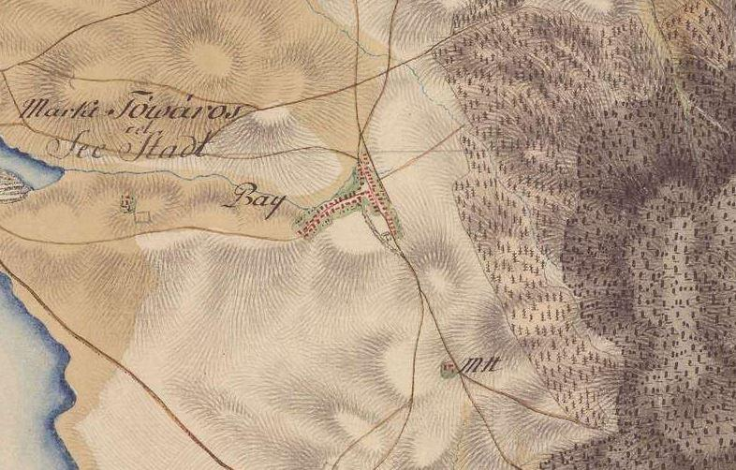
Az Első Katonai Felmérés (1763-1787) térképein jól látható a táj domborzata, a településről szétfutó utak rendszere – Baj ekkor még nem zsáktelepülés, közvetlen út vezet nem csak Tatára, hanem Szomódra, Agostyánba és Vértesszőlősre is.
A településtől keletre a Gerecse meghatározó tömbje uralja a tájat, lábainál nagy kiterjedésű szőlőkkel, feljebb erdőkkel borítva.
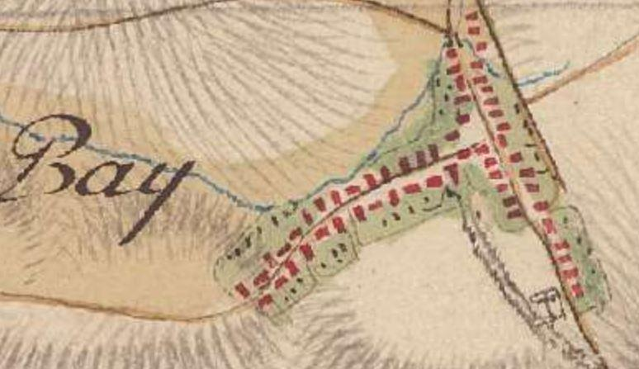
Az utak találkozásában alakul ki a T alakú településmag, csuklópontjában a templommal. A szerkezetet meghatározó elem a XVIII. századi településtől északra húzódó, a szőlők között eredő és a Cseke-tóig folyó ér.

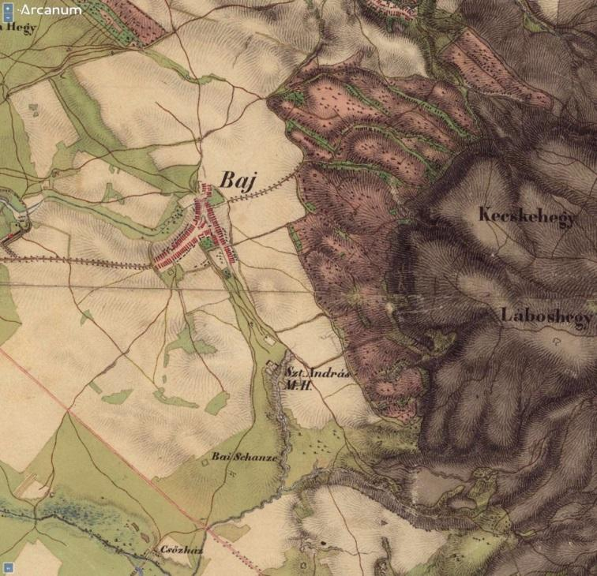
A Második Katonai Felmérés (1806-1869) tanúsága szerint a település beépített területe alig változott, külterületi úthálózata pedig sűrűbbé vált.
A precízen megrajzolt térképen jól láthatóak a kisebb vízfolyások mentén elterülő rétek, a kiterjedt szántók, a szőlőhegy, sőt még a Tatára vezető utat kísérő fasor is.
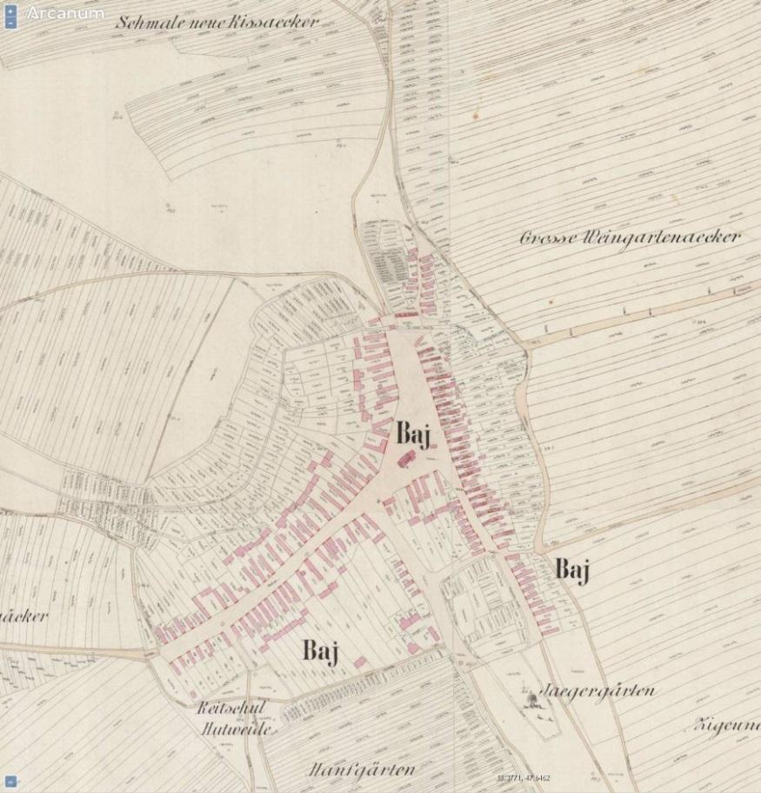
Az 1887-ből származó kataszteri térképen felfedezhetjük, hogy a környékbeli sváb falvakhoz hasonlóan itt is a telken keresztben álló pajták sora keríti körbe a falut.
A vízfolyás mentén apró kiskertek alakultak ki, a szántók is elaprózott nadrágszíj parcellákból állnak.
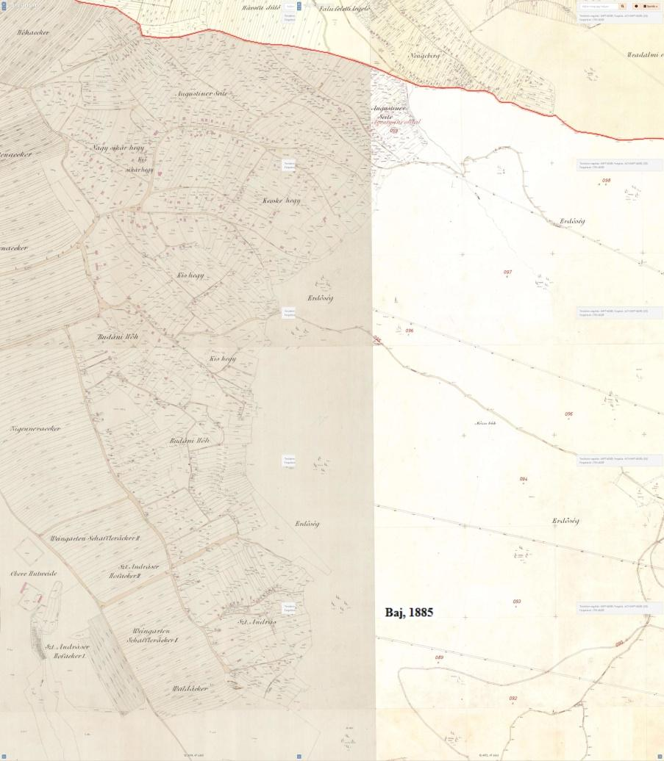
A szőlőkben a dűlők rendszere és a telkek elhelyezkedése alig változott az 1887-ben felvett állapothoz képest.
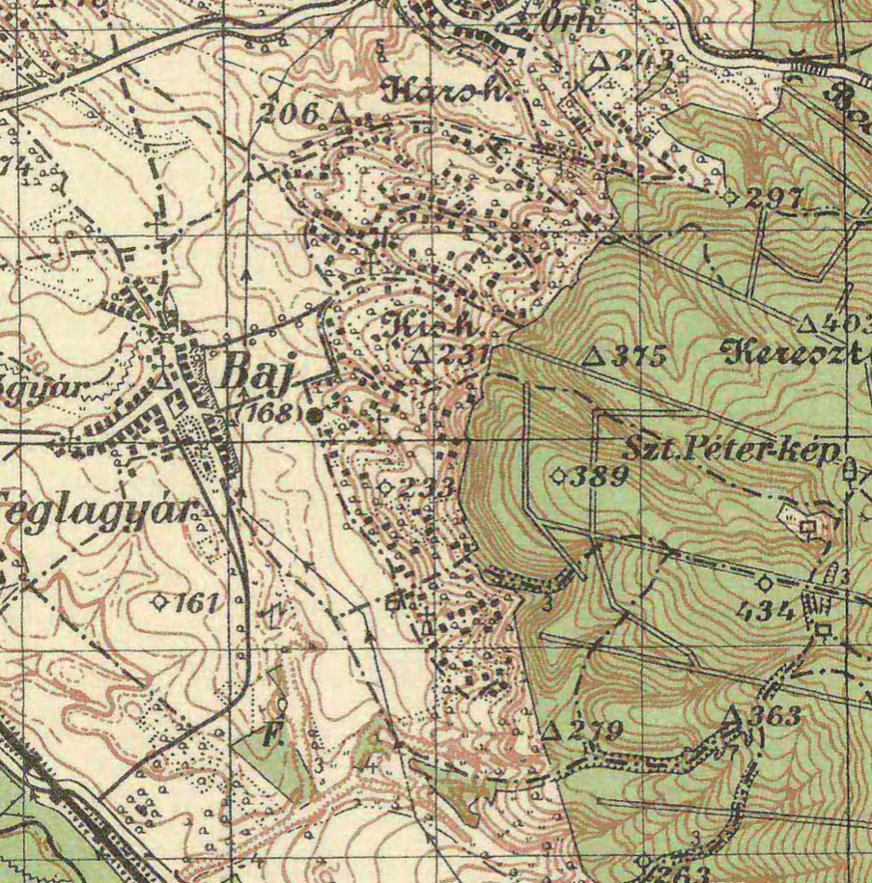
Az 1941-es Katonai Felmérés még mindig nem mutat jelentős változást. Kivételt talán csak az úthálózat differenciálódása jelent – Tata felé már burkolt út vezet, a többi összeköttetés dűlőút marad.

FÖMI térkép (20. század második fele)
A Tatai medence iparosításával járó nagymértékű lakóterület-fejlesztés hatására a XX. század második felére a település beépített területe jelentősen megnövekszik, és északi határában mezőgazdasági major (Gerecse Tsz. nyúltelepe) létesül.
A beépített terület nyugati, a vasút felőli oldalára betelepül a szovjet laktanya.
1960-as évektől kezdődően szőlők területeit hétvégi telekként kezdik használni, a kertművelés, szőlőművelés egy időre erősen visszaszorul.
Külterületen a szövetkezeti termelés következményeként véglegesen teret hódít a nagytáblás-szántóföldi gazdálkodás. A mezőgazdasági művelés alatt álló területekbe északon beékelődik a volt tsz. major gazdasági területe, melyet legújabban kiépített út köt össze a Tata-Agostyán országos közúttal.

Településképi szempontból meghatározó, eltérő karakterű területek lehatárolása, a településkép, arculati jellemzők és településkarakter bemutatásával

A települést viszonylag egységes szerkezet jellemzi, amely a fent bemutatott fokozatos, stabil fejlődés eredménye. Ennek alapján a település négy nagyobb egységre bontható, a falu, a szőlőhegy, a természetvédelmi, tájképvédelmi oltalom alatt álló külterületek és a gazdasági jellegű külterületi beépítések területére. A falu tovább osztható a történeti falu, a XX. század második felében kialakult lakóterület és a szovjet laktanya környezete területeire.
A különböző karakterű területek közül településképi szempontból meghatározóak:
- A történeti falu
- A XX. század második felében kialakult lakóterületek
- A volt szovjet laktanya és környéke
- Szőlőhegy
- Természetvédelmi, tájképvédelmi oltalom alatt álló külterületek
Településképi szempontból nem meghatározó - átalakuló - településrészek
- Gazdasági jellegű külterületi beépítések
- Beépítésre nem szánt általános külterületek

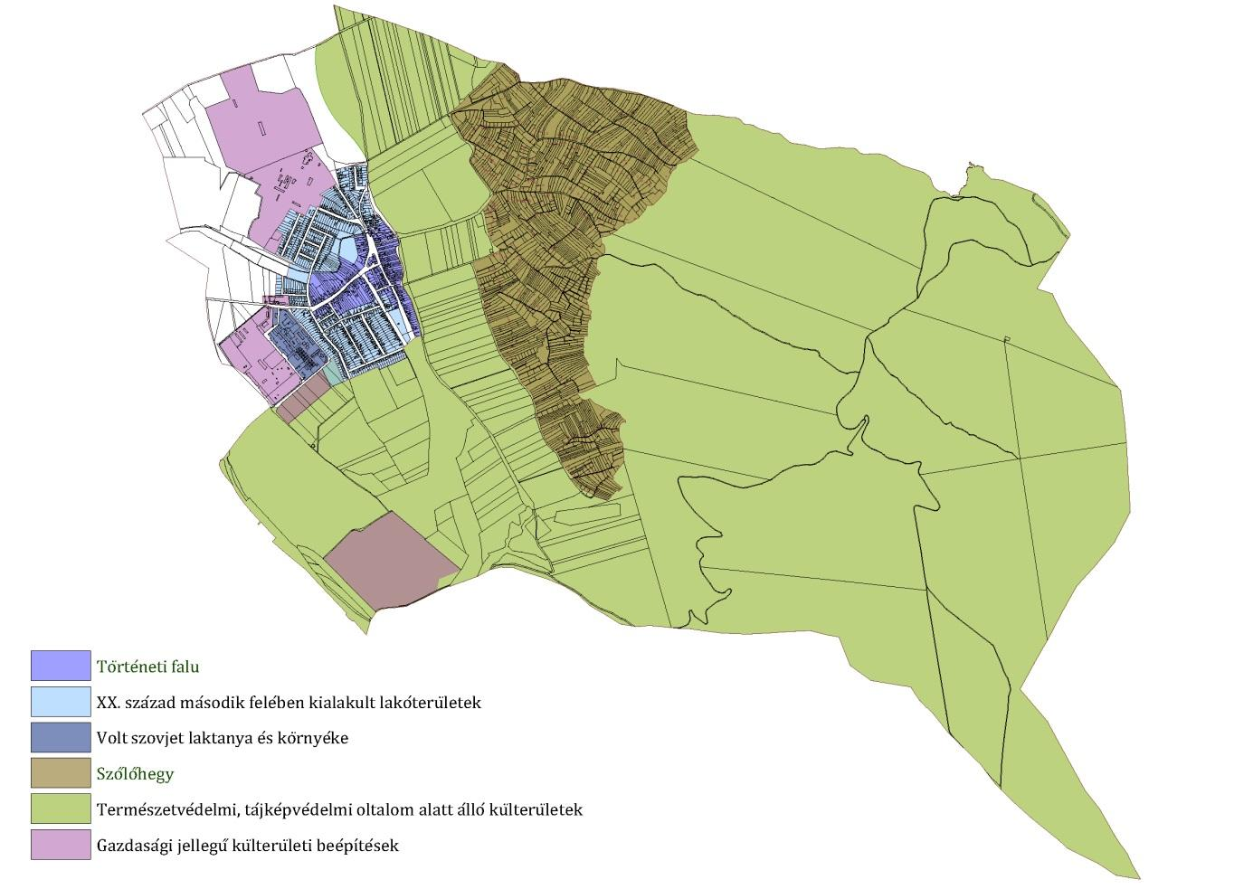

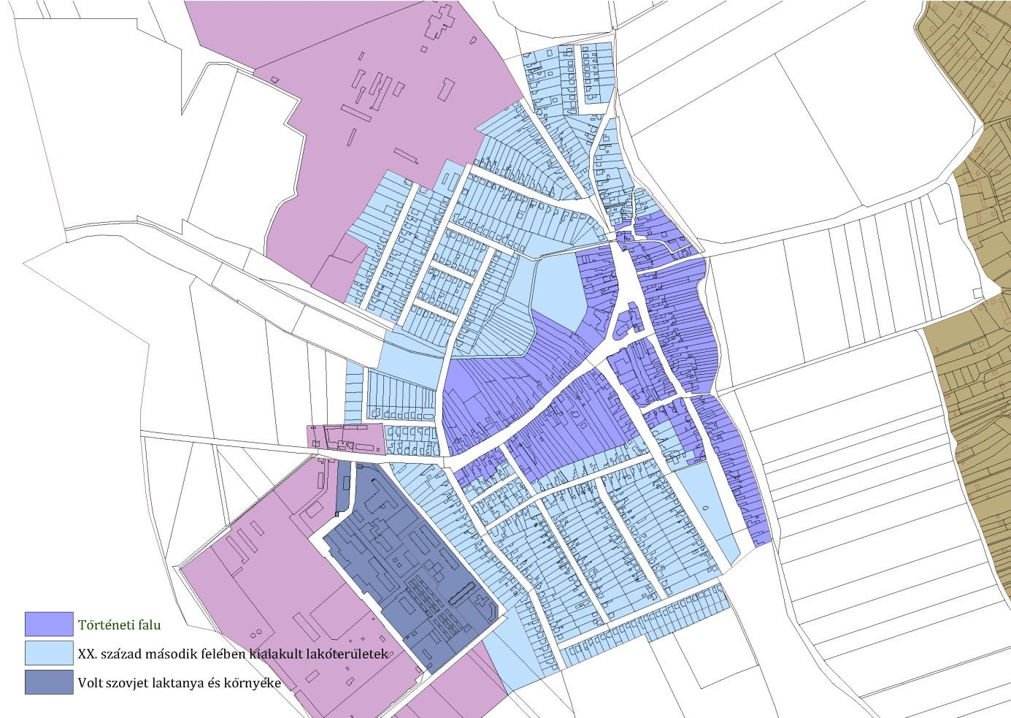

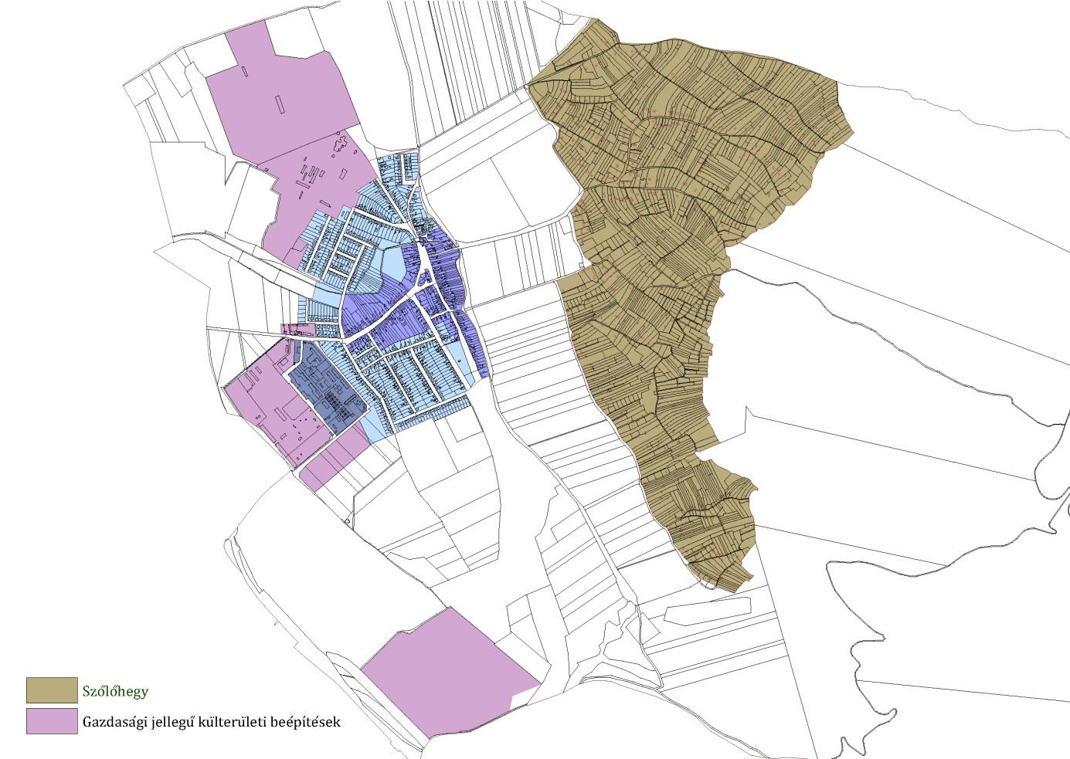

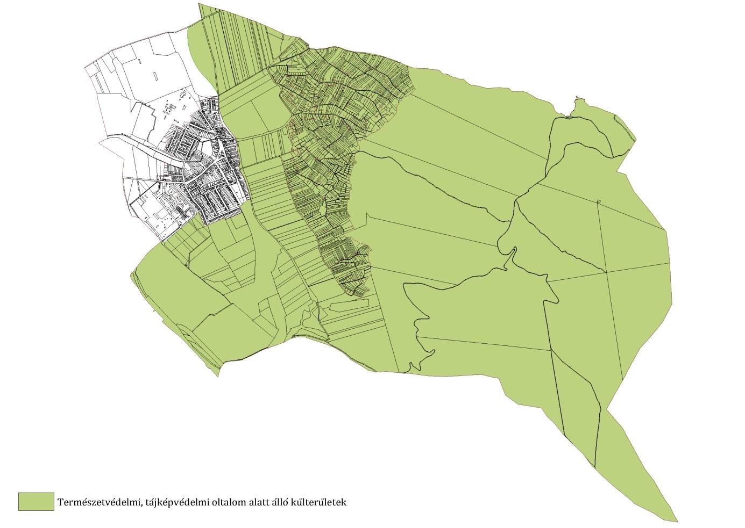

Településképi szempontból meghatározó területek

I. - A történeti falu

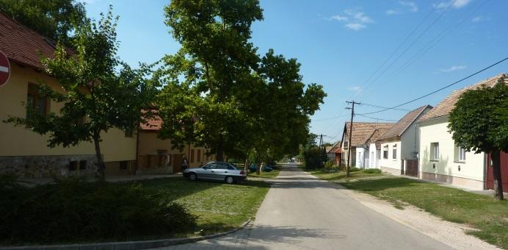
A történeti településrész a középkori falu helyén terül el, megőrizve valamennyit annak utcahálózatából. Szintén a történeti beépítés részének tekinthető a szőlőhegy területe, melyet külön, a III. pontban mutatunk be.
A történeti térképek tanúsága szerint Baj első utcái a mai Petőfi utca és a rá merőlegesen futó Jókai utca voltak. A T alakot formáló utcák csuklópontjában áll a templom.
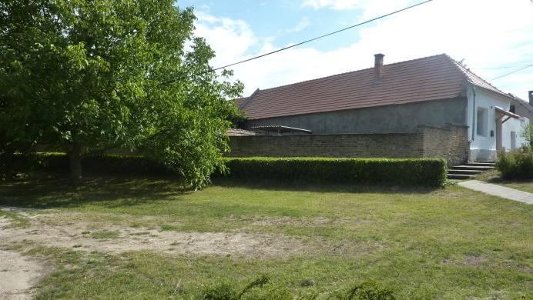
Az utcák szélesek, ahol a jelenlegi úttest mérete engedi, járdával, árokkal és tágas zöldfelületekkel rendelkeznek.
Az utcák találkozásánál szabálytalan teresedések jöttek létre,
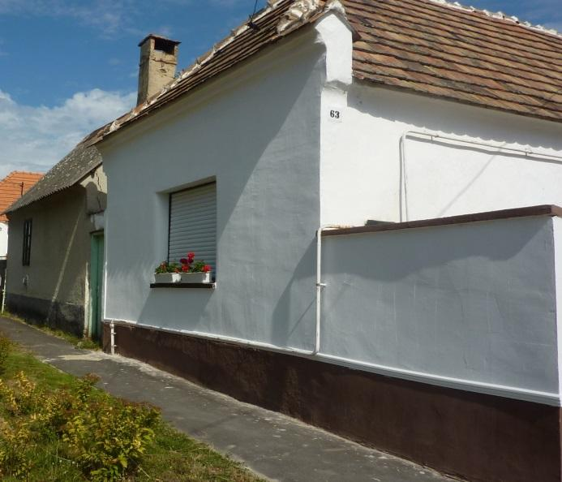
A telkek zöme a falu központjában hagyományos hosszú szalagtelek, mely gazdálkodásra alkalmas méretű. Beépítésük is a tipikus magyar falusi utca képét mutatja: több helyen megőrződött még az utcára merőleges nyeregtetős, kontyolt vagy oromfalas épületek egyenletes ritmusa.
A hosszú, oldalhatárra épült házak között sok a tornácos, vagy a hosszoldalon nagy ereszkiülésű. Ezt a „szélesedést” az utcai homlokzat is követi. Gyakori, hogy a nyárikonyha „sváb módra” a lakóházzal szemben, a másik oldalhatárra épült, a szomszédos lakóháztól fél – egy méteres „csurgó” távolságra.
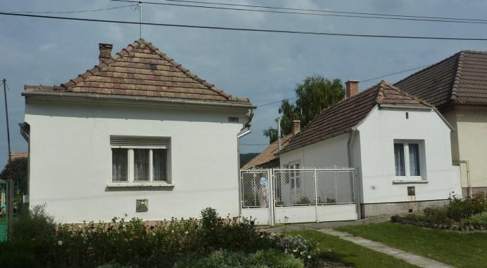
A házak előkert nélkül az utcára épültek, a kerítések jobbára zárt, épített falak, látszó kő vagy ritkábban vakolt felületűek, tömör deszka vagy áttört fém anyagú kapuval, nem ritkán tardosi kő kerítésoszlopokkal. A régebbi, és igényesebb megjelenésű épületeken előfordul kőkeretes ablak is.

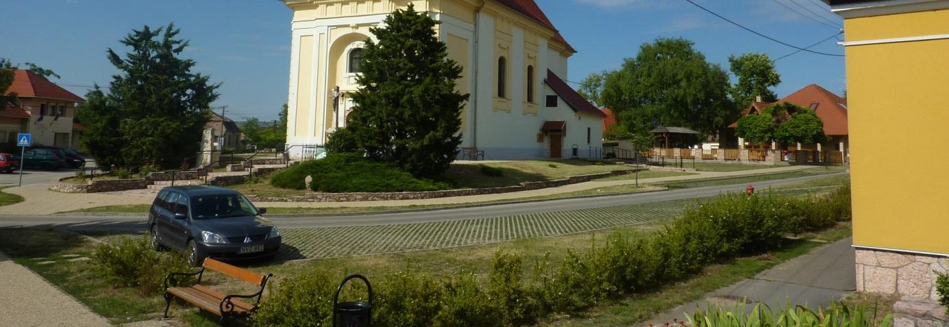
A történeti falu területén, a két első utca csuklópontjában áll a barokk katolikus templom, körülötte a meghatározó középületek – az iskola, a községháza, a faluház, és az óvoda. A beépítés falusias, de az igényes közterület-alakítás már kisvárosias hangulatot kölcsönöz a térnek.
A településrészen hagyományos falusi és kisvárosi arányú épületek egyaránt előfordulnak, akár egymás mellett is megjelennek. A hasonló anyaghasználat (pl.: kő, vakolat, cserép vagy pala fedés), a világos színek használata és a csaknem azonos hajlásszögű magastető teremt köztük harmóniát.
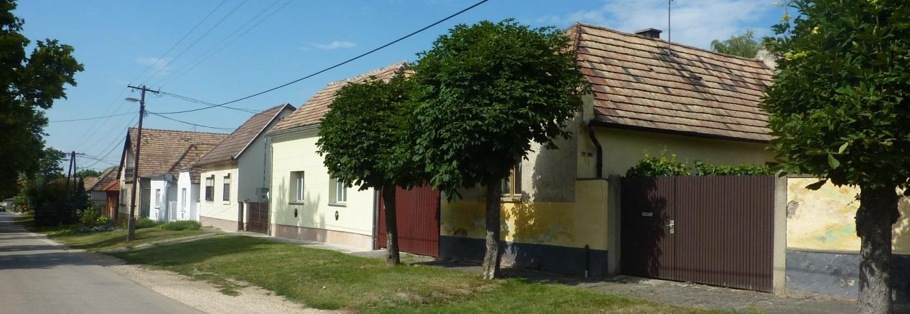
A melléképületek – ahol létesültek – a telek hátsó részében helyezkednek el, így az utcaképben ritkán játszanak szerepet, kivéve azokat az utcasarkokat, ahol a hátsó kertek látványa is feltárul. Az udvarokban jellemzően garázsok, műhelyek, tárolók találhatók, főleg falazott, ritkábban fa szerkezettel. Az állattartás, gazdálkodás már nem jellemző a portákon, ezért nagyobb ólak, istállók, takarmánytárolók csak kevés helyen vannak.
Az 1887-es kataszteri térképen még jól látható a Petőfi utcai házakhoz tartozó, az udvarokat a kertektől elválasztó, utcával párhuzamosan a telek teljes szélességét elfoglaló csűrök sora, melyek szinte falként övezték a települést. Sajnos ezek mára teljesen eltűntek.
A történeti településrészének utcái és terei sok zöldfelülettel rendelkeznek, melyeket zömmel szépen karbantartanak. A domborzati viszonyok miatt fontos a csapadékvíz elvezetése, ami zömmel nyílt, részben burkolt árokban történik.
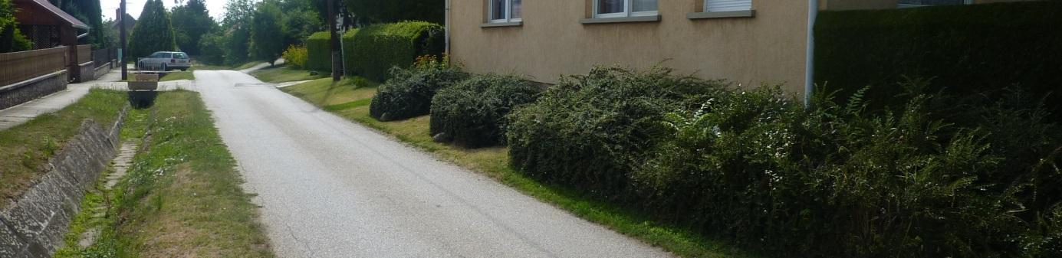
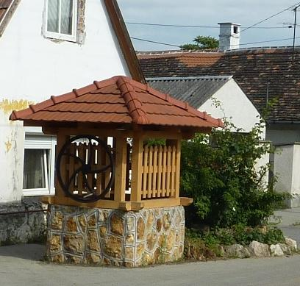
A közművek közül gyakran találkozhatunk a régi, jellegzetes köztéri kerekes kutakkal:
A trafók, a fa és beton villanyoszlopok, a rajtuk futó elektromos és távközlési vezetékek, valamint is meghatározó látványt jelentenek a települése.

Település a tájban
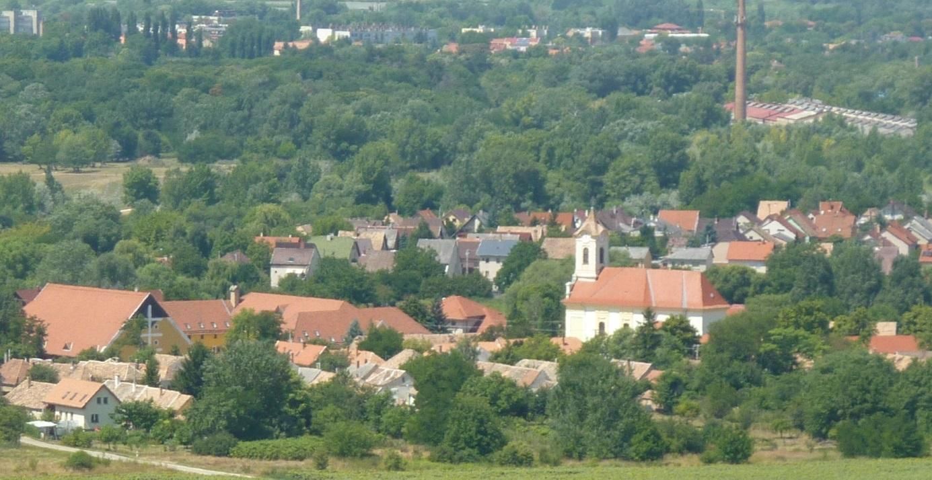

Javaslatok a történeti faluban való építkezésre
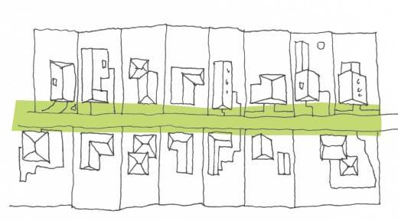
Régi épület bontása és új építés esetén mindenképp tartsuk meg az utca felőli beépítési vonalat és az eredeti helyre illesszük az új épületet, így megmarad az utca kialakult ritmusa.

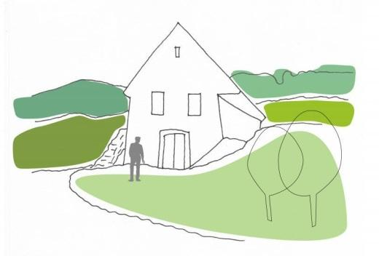
Új építés és bővítés esetén fontos, hogy az épület telken belüli elhelyezkedése igazodjon a szomszédságában kialakult rendhez. A magasabban fekvő területeken a terephez való illeszkedés is lényeges, ez által lehet megőrizni a település és a táj összhangját.
Az a jó elhelyezés, amikor a tető legmagasabb pontja nem nyúlik a környező tetők gerince fölé

A történeti település területén fennmaradt, népi jegyeket őrző lakóházak, és a pincesorok présházainak jó része megtartható, korszerűsíthető állapotban van. Ezek felújítása esetén törekedjünk eredeti tömegük és anyaghasználatuk, és a régi épületek nívós, jellegzetes részletképzései: a tornácok, párkányok, fa anyagú, hagyományos osztású ablakok, nyíláskeretek, kerítések megtartására.
Törekedjünk új építés esetén is a hagyományos anyagok és felületképzések (vakolat, kő, fa,) és világos színek (fehér, drapp, vajszínű, terrakotta, stb.) használatára.
Jó példák felújított - bővített hagyományos falusi lakóházak tömegalakítására, anyaghasználatára:

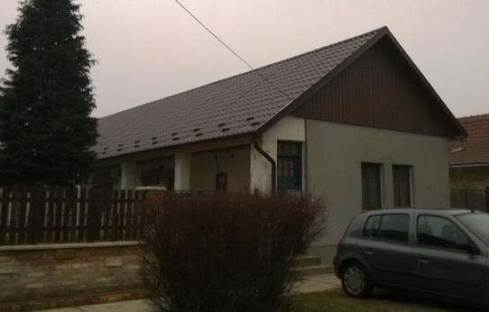
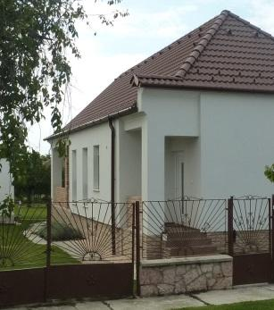
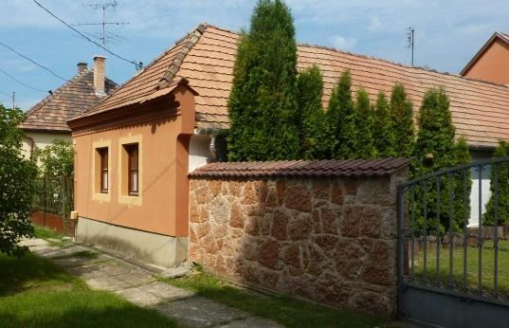
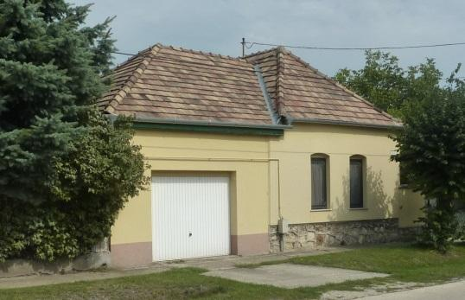
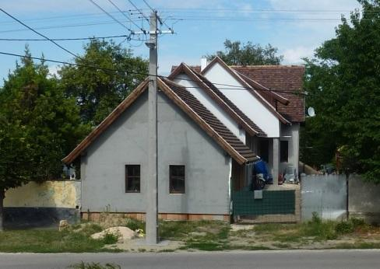
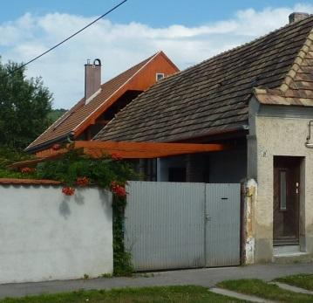
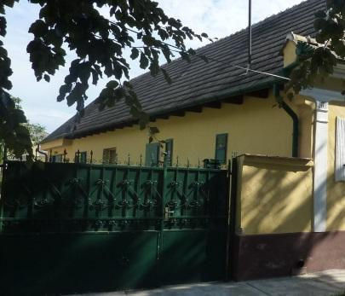
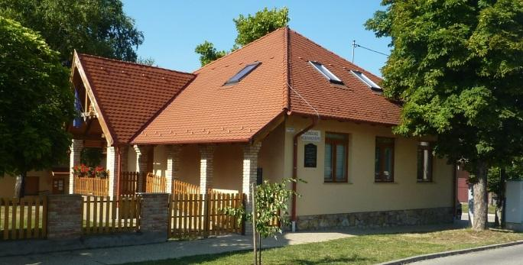

II. A) A XX. század második felében kialakult lakóterületek
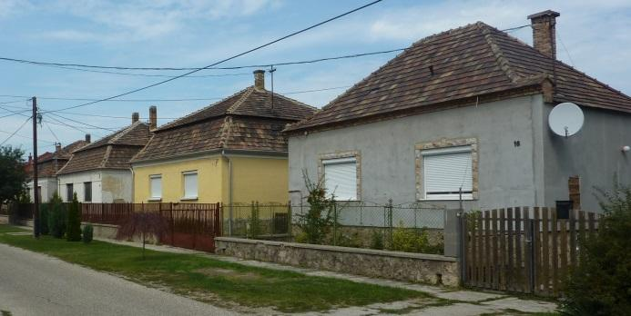
A második világháború után a régi faluval csaknem azonos méretű, és hasonló számú telket tartalmazó lakóterületet jelöltek ki, melynek egy része nagyon hamar be is épült. Ott emiatt a szabályos utcahálózatban jórészt egységes képet adó sátor- vahy manzárdtetős kockaházak állnak.
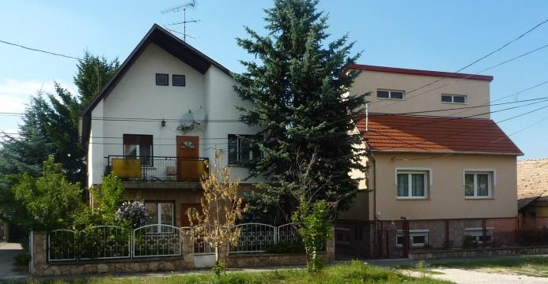
A telkek – mivel mezőgazdasági tevékenységet a lakók már nem folytattak –kisebbek, így a hagyományos falusi lakóépületeknél szélesebb, házak szorosabban követik egymást. A kevés számú és kicsi melléképület a lakóházak mögött helyezkedik el, az utcaképben nem játszik szerepet.
Ezek a lakóterületek nem csak építésük korát árulják el, de azt is, hogy a település lakói ekkor is tehetősek voltak, nem ritkán magas lábazatos, alagsorral rendelkező, és kétszintes új házakat építettek.

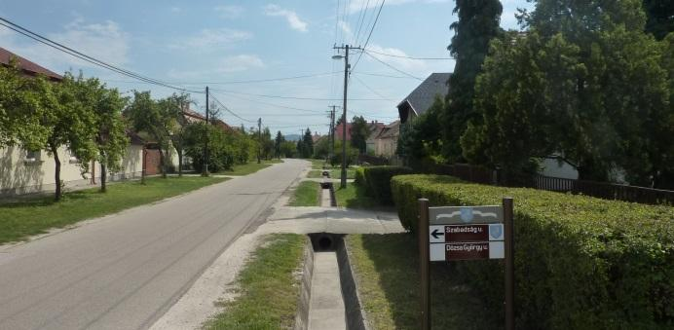
Az utcák változó szélességűek, de kétirányú gépkocsi forgalomra alkalmasak, és emellett az úttest és a kerítések között a legtöbb esetben még van elegendő hely zöldfelület és/vagy járda elhelyezésére.
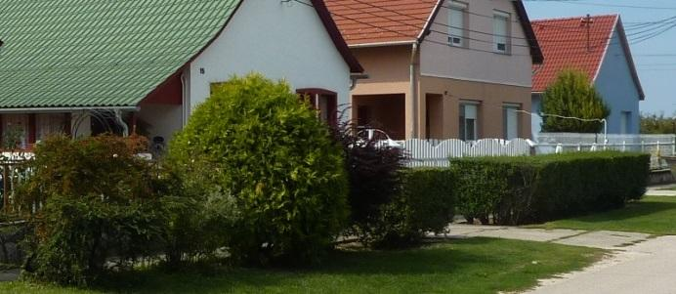
A lakóházak előtti közterületet az ott lakók általában törekszenek karbantartani, gondozni.
A lakóházakat oldalhatárra telepítették, az utca felé kis mélységű előkerttel. A kertek zömmel dísz- és pihenőkertek, kevés haszonnövénnyel. Az utca felé két ablak tekint, a bejáratot oldalt, esetleg a kert felől találjuk.
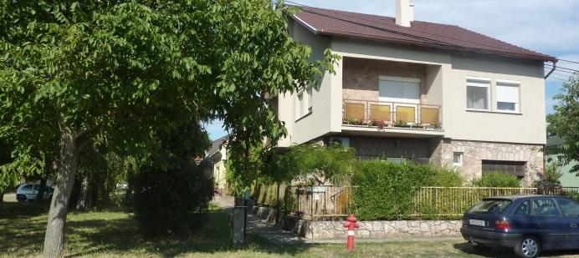
A tetők sátor- vagy manzárdtetők ritkábban nyeregtetők, jellemzően cseréppel, esetleg palával fedettek, a homlokzatokat törtfehér vagy más világos színes vakolattal látták el, melyek mára zömmel szürkévé fakultak. Az épületek műszaki állapota jó.
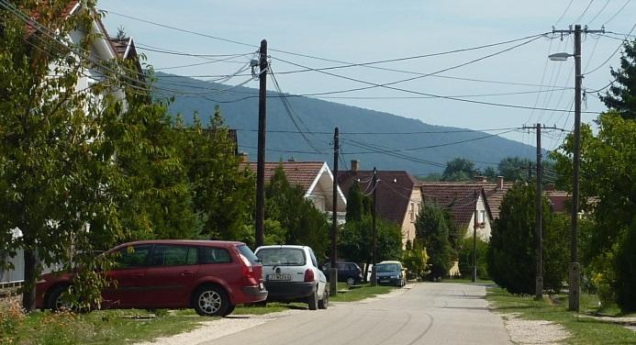
Az újabb, ’80-as évek után épült házak nyeregtetővel, tetőtér beépítéssel készültek, színesebbek, de még alkalmazkodnak egymáshoz, így az utcakép változatosabb, de harmonikus megjelenést mutat.

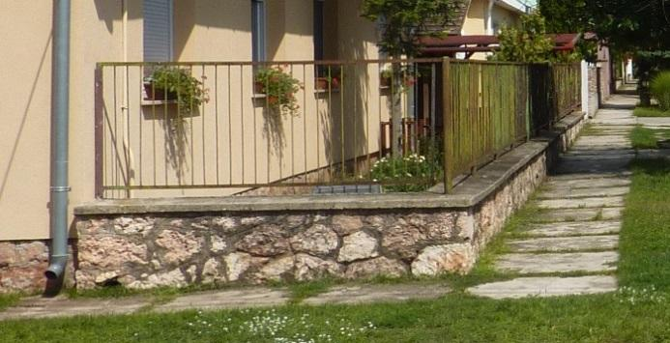
A kerítések ezen a területen nem tömörek, hanem alacsony lábazattal rendelkező áttört fém vagy fa anyagúak. Az újabb beépítéseknél sövénnyel is találkozunk.

A kortárs családi ház építés során az építtetők egyre kevésbé veszik figyelembe a szomszédos épületeket, így még a jó színvonalú épületek is zavaróan hatnak az utcaképben.
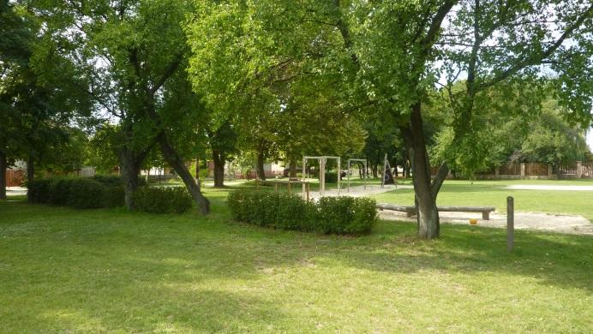
A település közterületei jó színvonalon tervezettek, gondozott zöldfelületek, a közintézmények körül megfelelő mennyiségű parkoló, a központban jól kialakított járdák szolgálják a lakosokat.
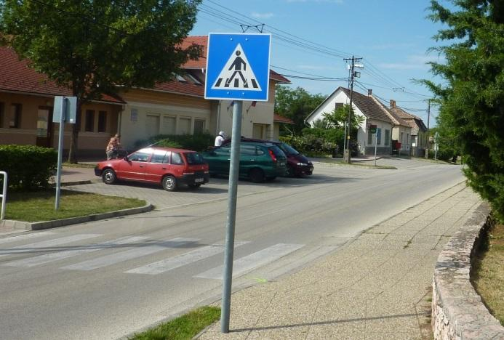
Az eligazodást, tájékozódást egységes, esztétikus megjelenésű és jól olvasható táblák segítik.
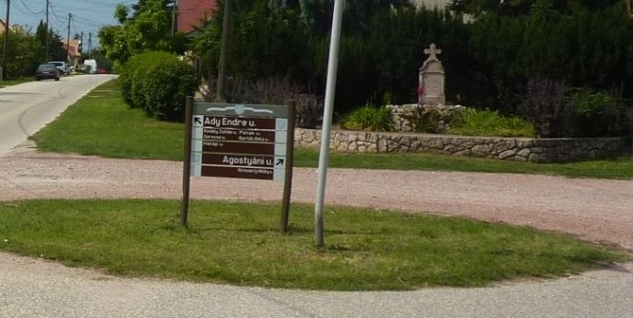

Javaslatok A XX. század második felében kialakult l lakóterületen való építkezésre
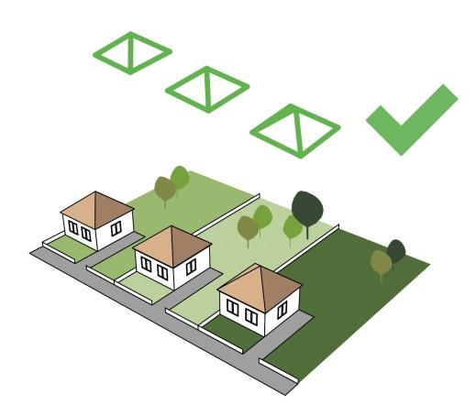
A területen viszonylag új épületállomány található, és kevés üres telek. Mind a felújítás, átépítés és bővítés, esetén az alábbi szempontokat érdemes figyelembe venni:

- Tartsuk meg az utcában jellemző, eredeti tetőformát;
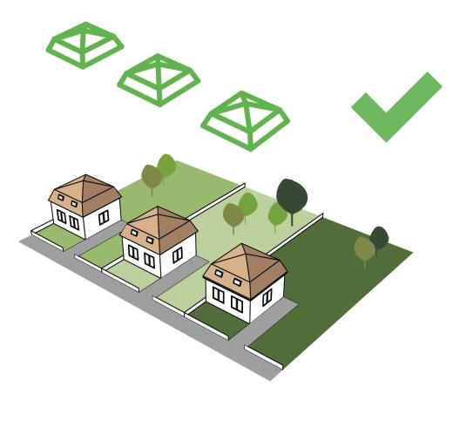
- Tartsuk meg az eredeti ablakméreteket;
- Kerüljük a tetőtér beépítését;
- A tetőt lehetőleg cseréppel fedjük, esetleg betoncseréppel vagy természetes palával;
- Válasszunk világos földszíneket (fehér, okkersárga, vajszín, drapp, esetleg szürke) a vakolatnak;
- Alkalmazkodjunk a terephez,
- Tartsuk meg az előkerteket, és jellemző növényzetüket.

A nemrég készült felújítások, karbantartások között anyag- és színhasználat, valamint részletképzés tekintetében is akad néhány jó példa, de bátran alkalmazhatók a történeti falu területén jellemző anyagok és színek.
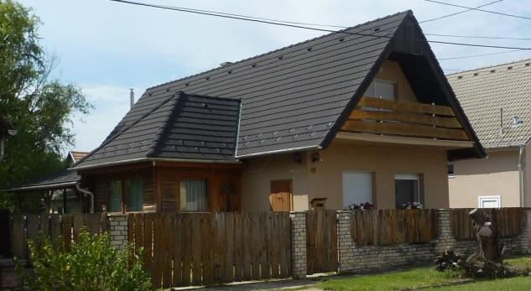
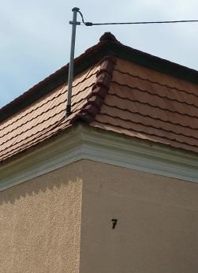
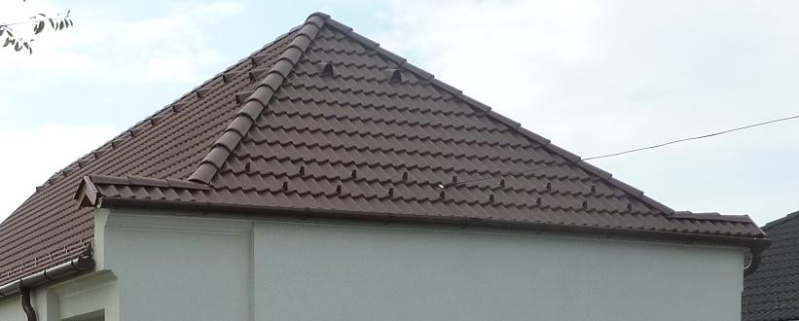
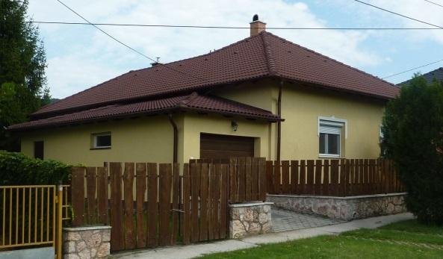

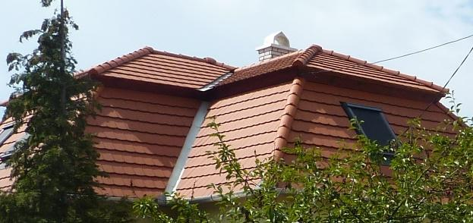
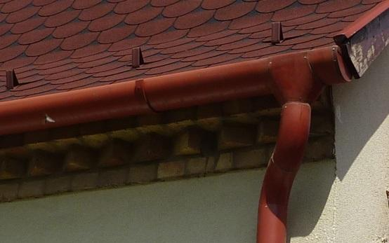

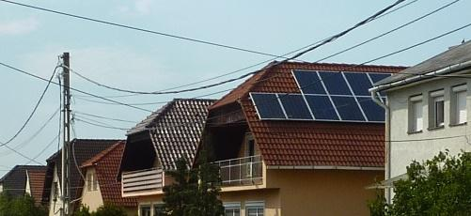
Baj község ezen részein bátran használhatjuk a megújuló energiákat, a napelem-rendszerek – akár a tetőn, akár önállóan telepítve – jól beilleszthetők a településképbe.

II. B) A volt szovjet laktanya és környéke

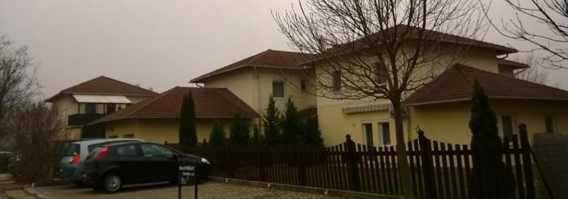
A volt szovjet laktanya és a hozzá kapcsolódó lakótelep nem különül el élesen a falu lakott területétől, hanem annak folytatásában nyugat felé létesült. A területen a beépítés szabadonálló, és a panelek mellett újabb kistársasházak is épültek.
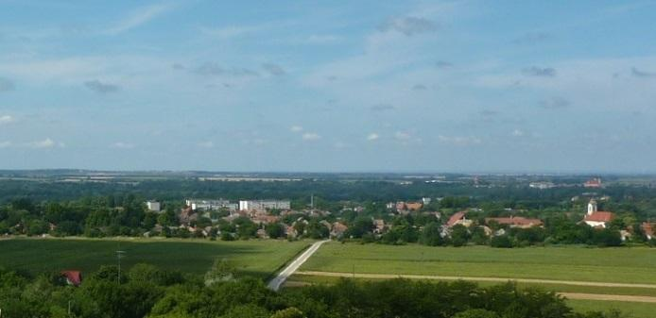
Ez a beépítési mód ugyan a történeti falutól idegen, de a város (Tata) közelsége is indokolja megjelenését, és elhelyezkedése folytán a település tájban való megjelenését alig befolyásolja, mindaddig, míg az építménymagasság a meglévő panelházak magassága alatt marad.
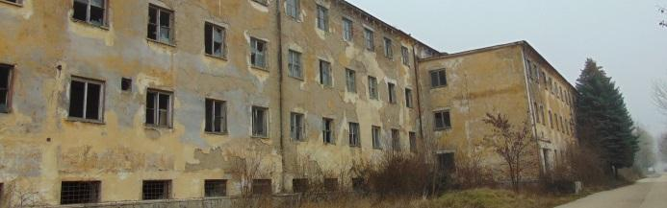
Sajnos a régi, szocreál emeletes laktanyaépületek hasznosítása még megoldatlan, holott korrekt módon tervezett és kivitelezett létesítmények.

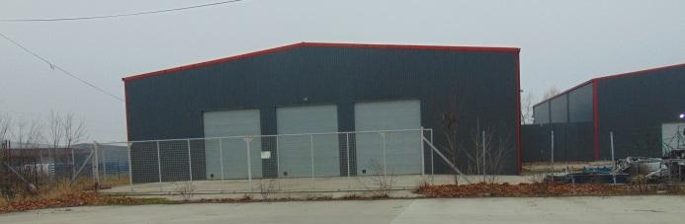
A volt katonai területen ma gazdasági tevékenység folyik, újabb csarnokok épültek.

III. - Szőlőhegyi területek

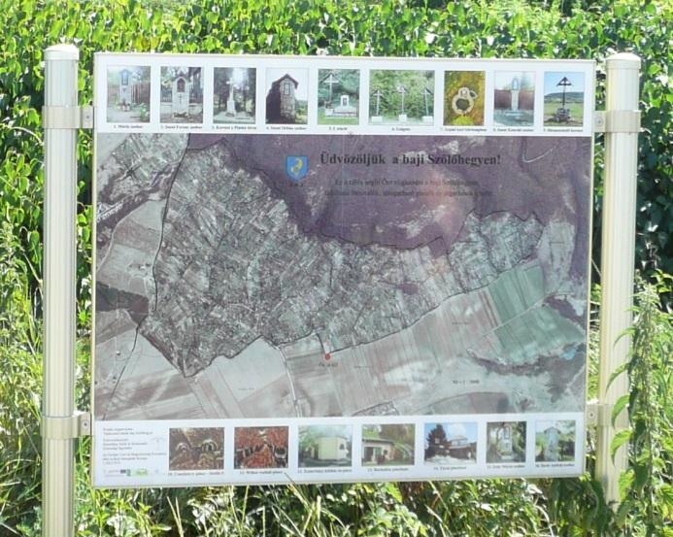
A történeti falu részét képezi a Gerecse dél-nyugati lejtőin kialakult szőlőhegy is. A szőlőhegy dűlőhálózata korán létrejött, és már az Első Katonai Felmérésen jól látható. Egyes épületek, présházak, már az 1700-as évek közepe óta állnak, sok közülük még eredeti formájában és funkciójában, így akár egyedileg is helyi építészeti értékvédelemre érdemes.
A szőlőhegyi telkeken többféle funkció keveredik, megtalálható a lakó- és a rekreációs funkció, szőlészet és borászat, valamint a kertgazdaság, és az agrártermelés is. A területet változatos méretű nőtt telekrendszer jellemzi, oldalhatáron vagy szabadon álló, sokféle funkciójú, korú és építészeti minőségű beépítéssel. A terület közművesítettsége még korántsem teljes körű, és úthálózata is vegyes minőségű.

A hegyre ágszerűen szétfutó módon nőtt úthálózaton való eligazodást szép tájékoztató tábla és egységes útirányjelzők segítik.
Baj borkultúrája az utóbbi évtizedben kezd újjá éledni a területen, a parcellák között szaporodnak a friss szőlőültetvények. A kisebb - nagyobb borászatok lassan már nem csak a térségben de országosan is ismertségre tesznek szert.
Az igen heterogén terület jellemzőit az alábbi képekkel kíséreljük meg illusztrálni:
Régi pincék felújítás előtt:
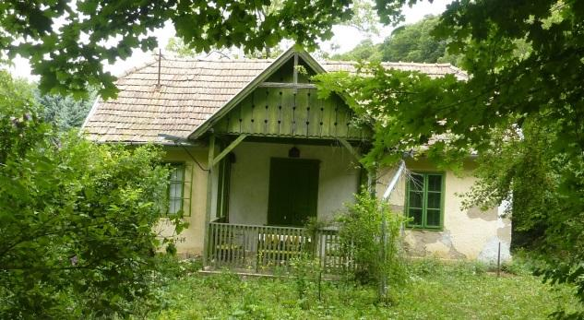
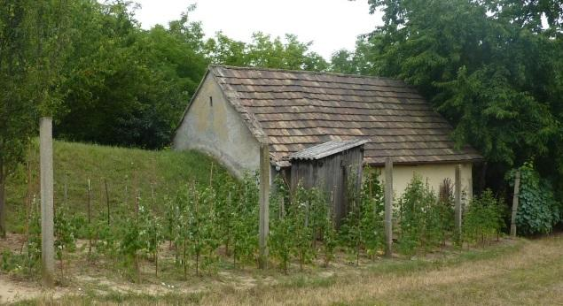
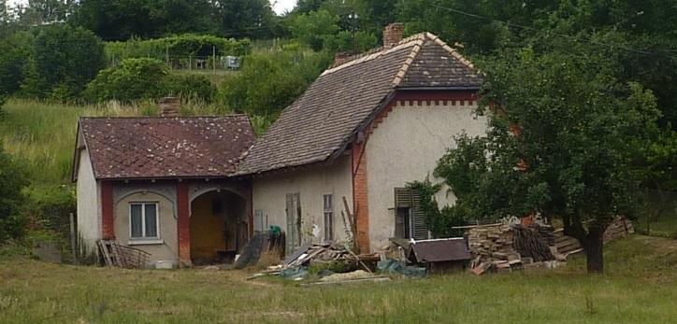
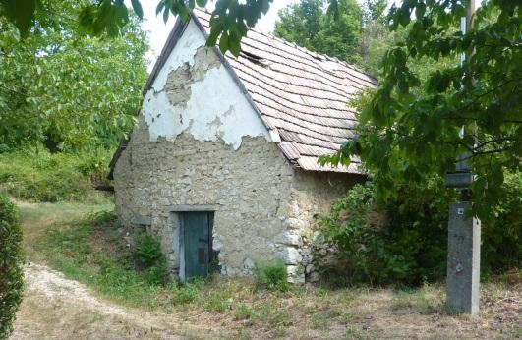

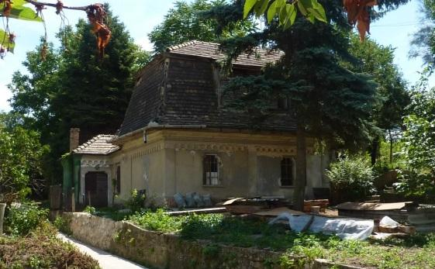
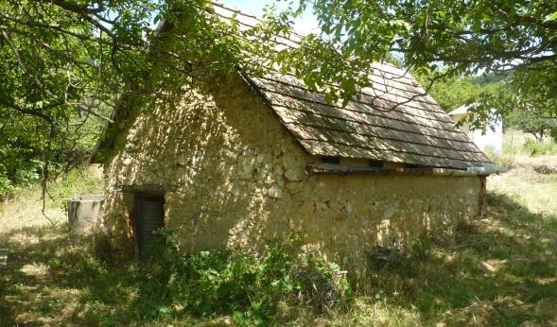
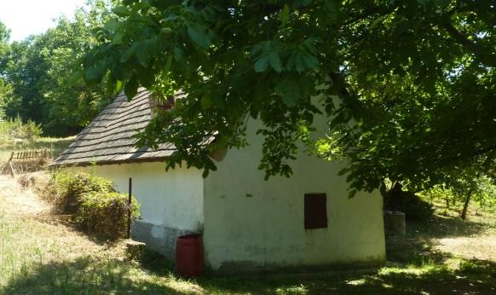

Régi pincék felújítás után:
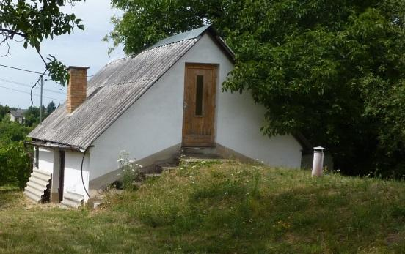
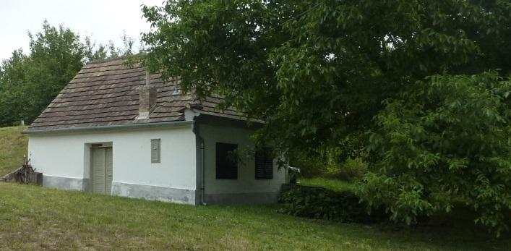
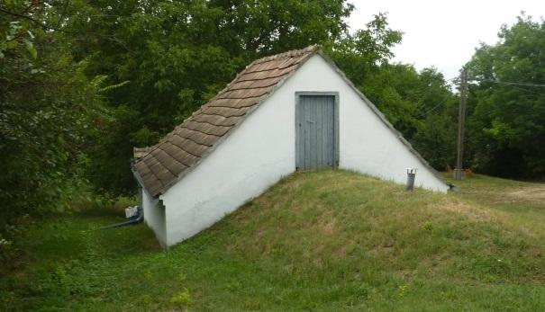
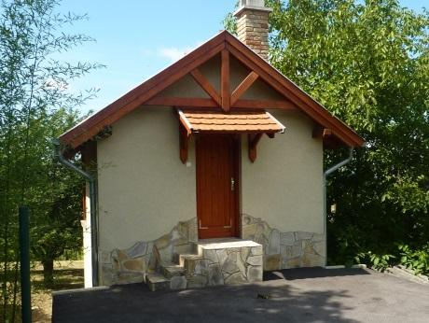
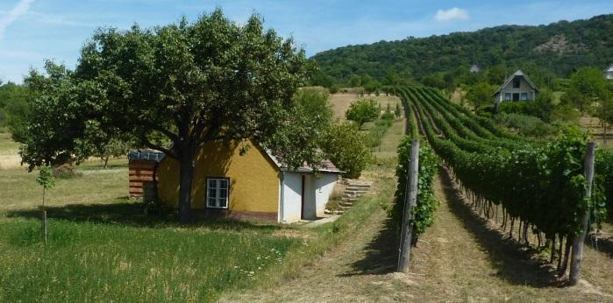
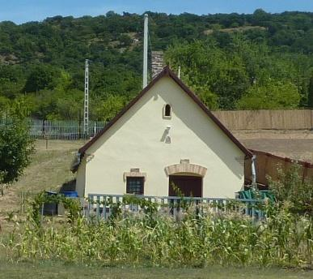

Villák, üdülők a XIX. századtól a XX. század elejéig:

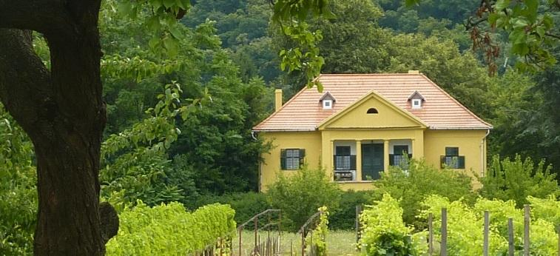
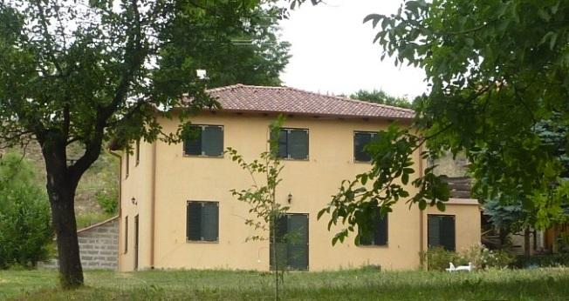
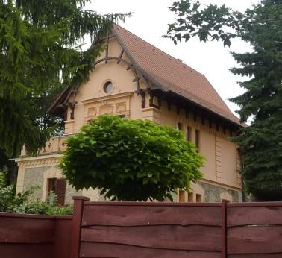
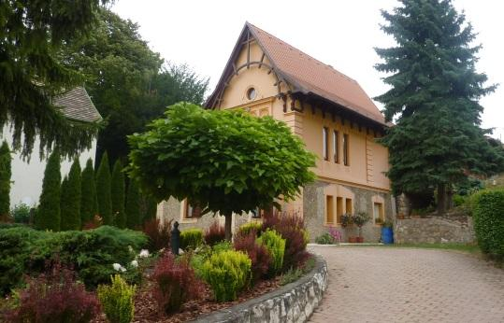
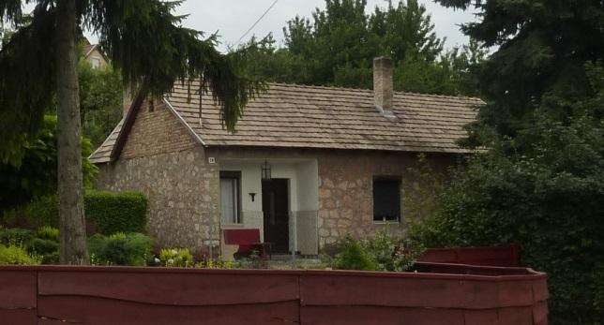
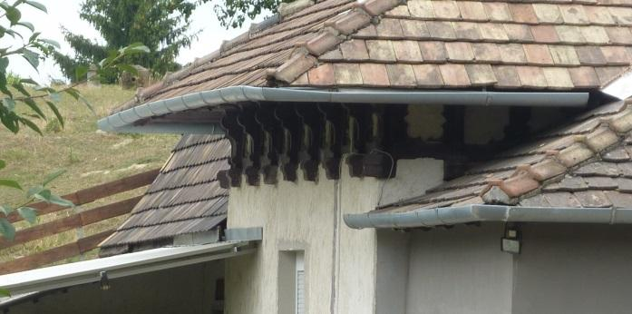
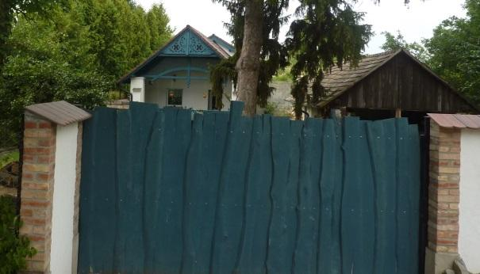
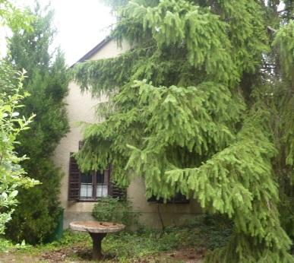
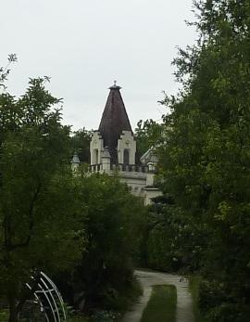

A XX. század második felének zártkerti épületei:
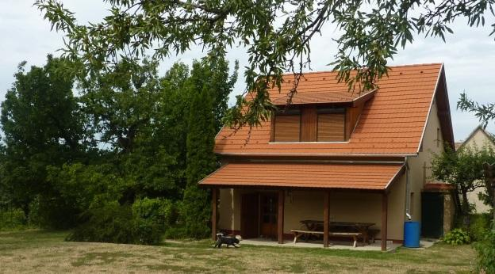
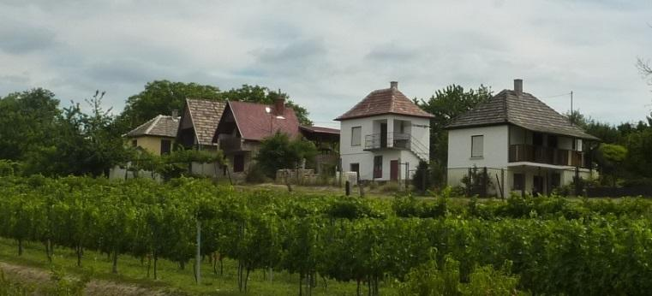
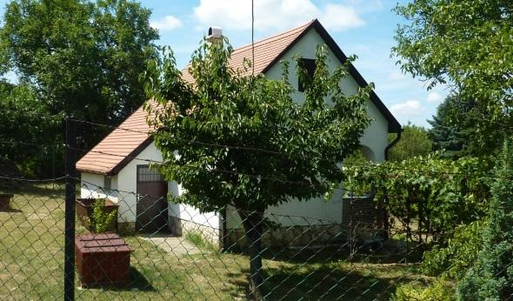
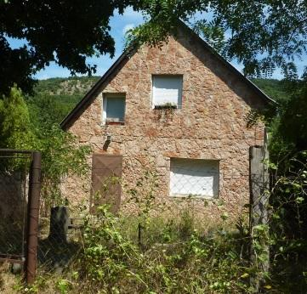
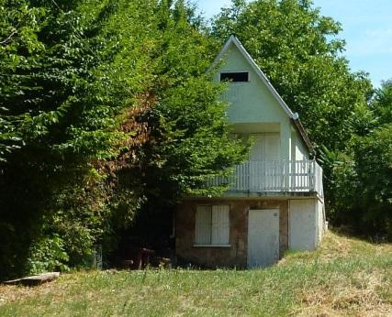
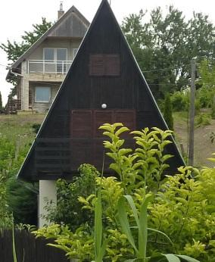
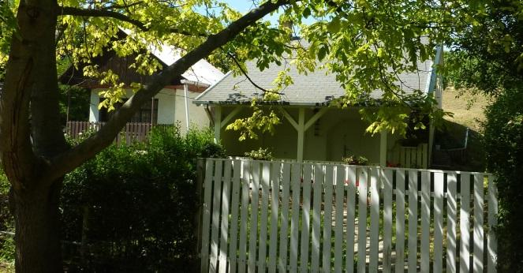
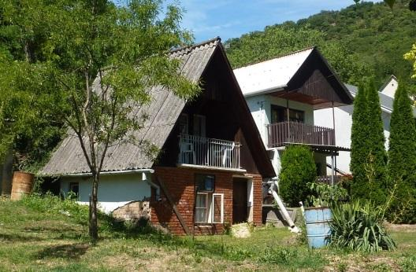

Mai lakó és üdülő épületek:
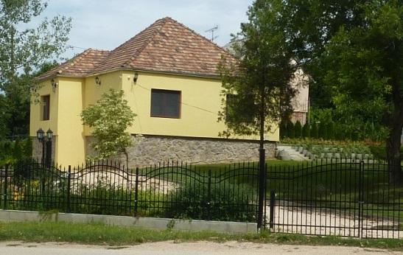
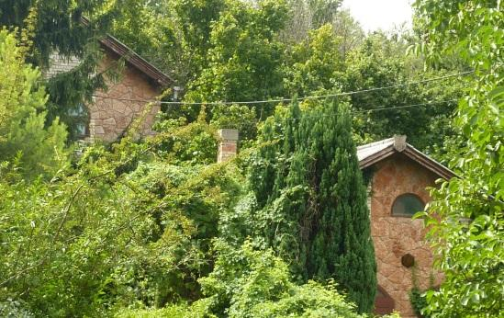
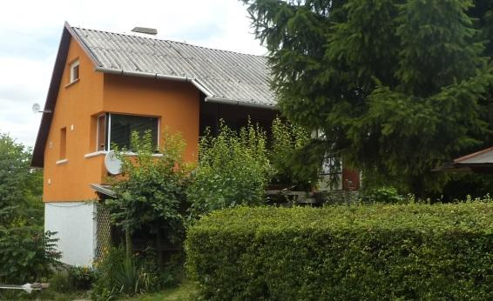
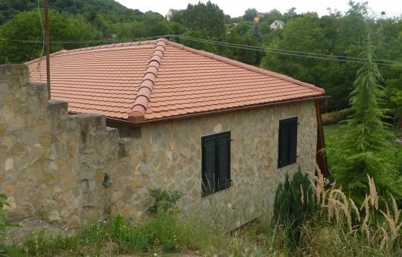
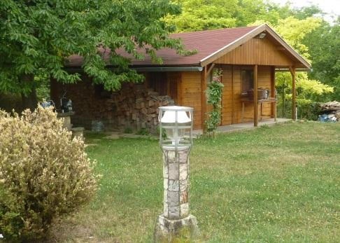
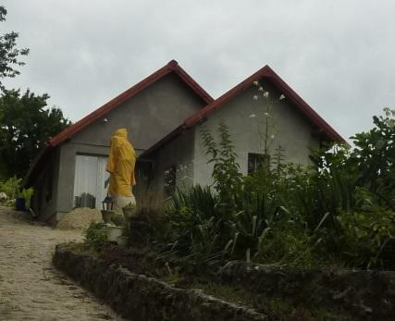
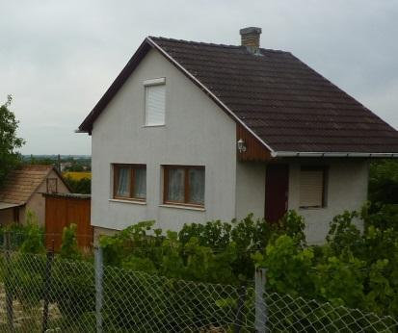
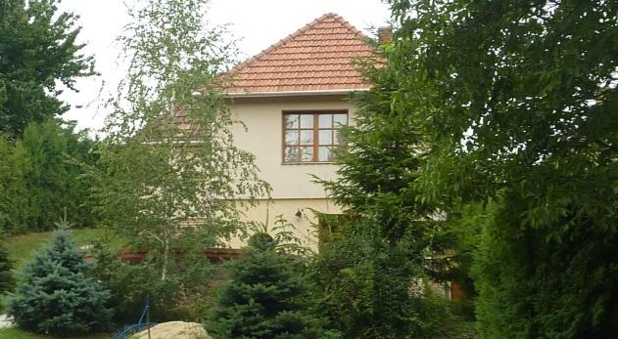
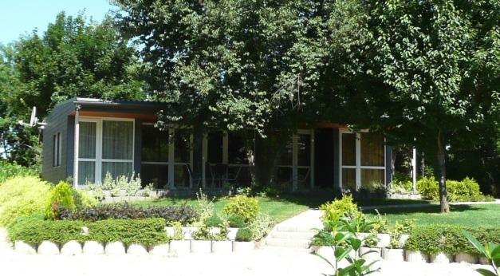
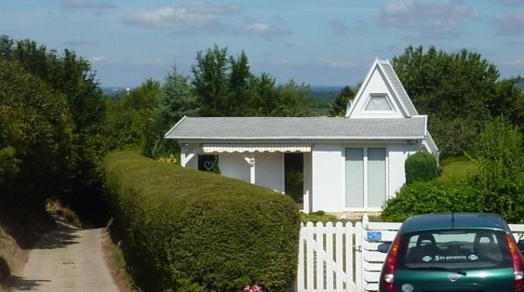
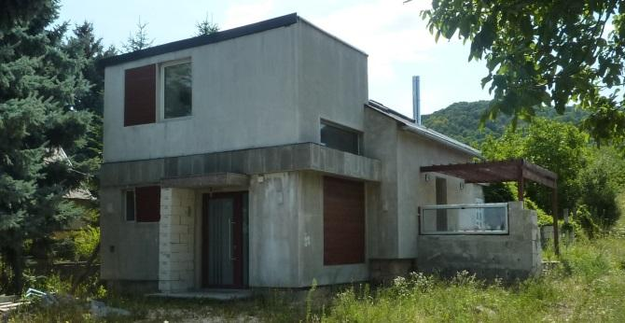

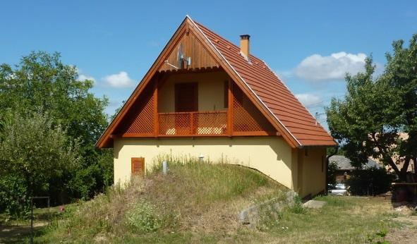
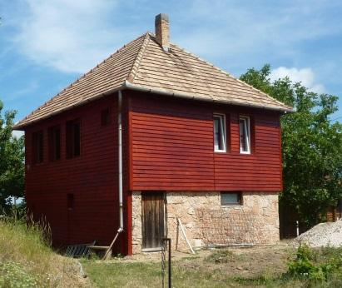
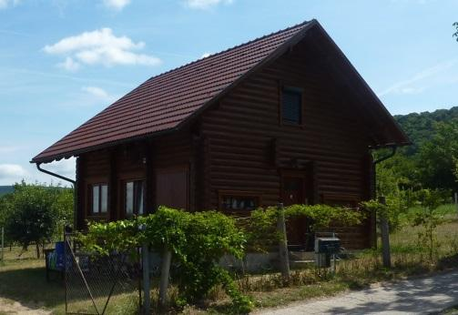
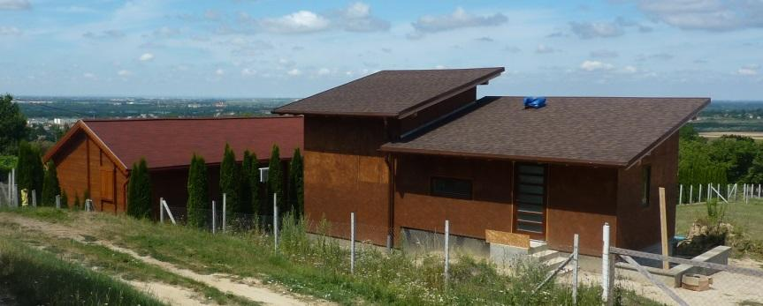
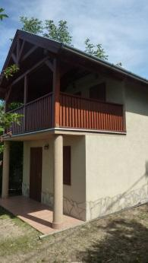
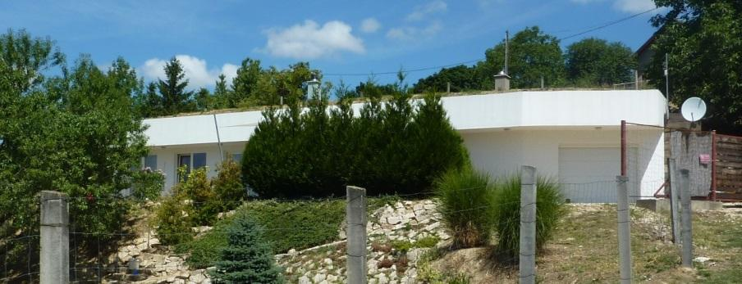
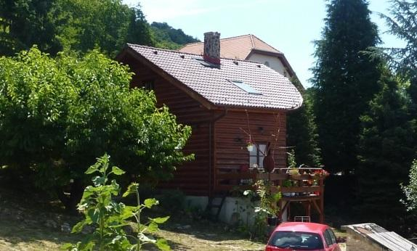

Szőlőművelés:
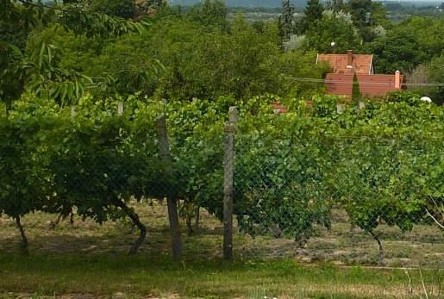
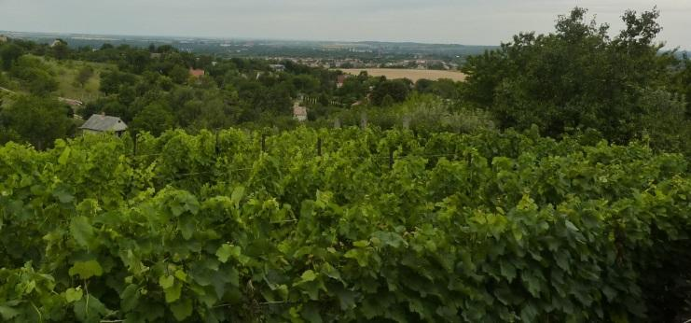
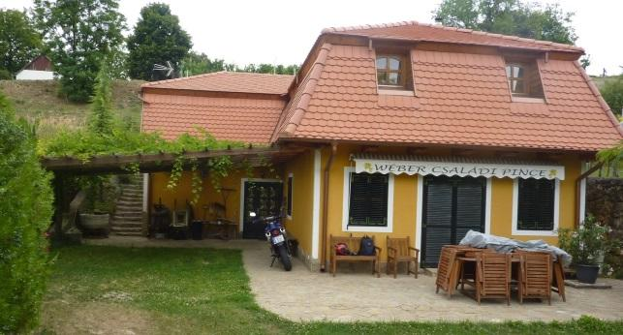
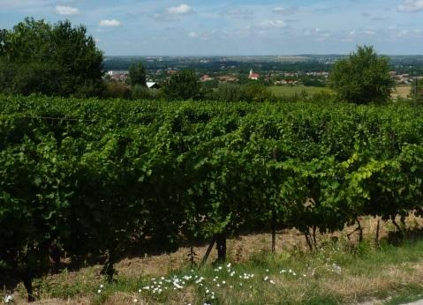

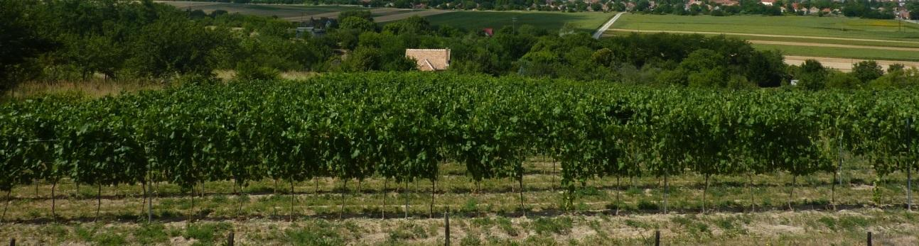
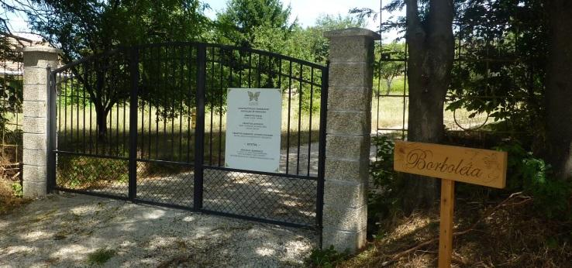

Gazdálkodás
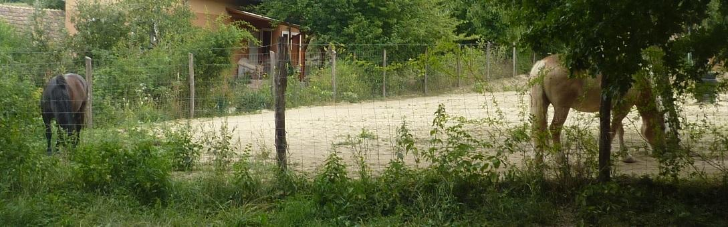
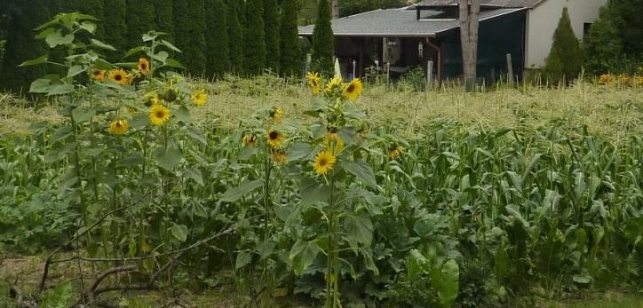
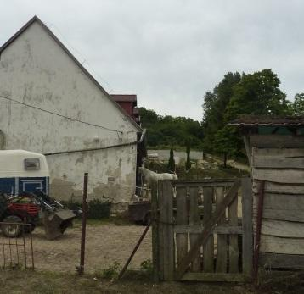
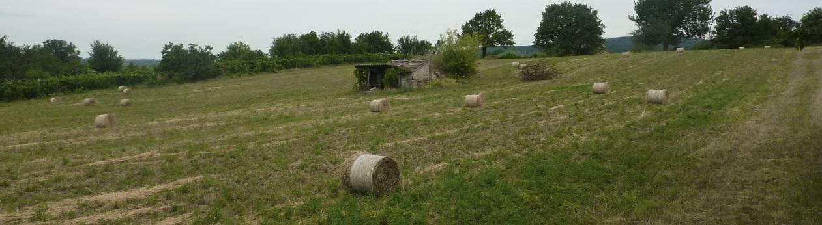

Utak: - A településrész kialakult úthálózata csak a zártkertek megközelítését képes biztosítani, sem szélessége, sem kiépítettsége nem teszi lehetővé jelentős napi személyautó-forgalom lebonyolítását
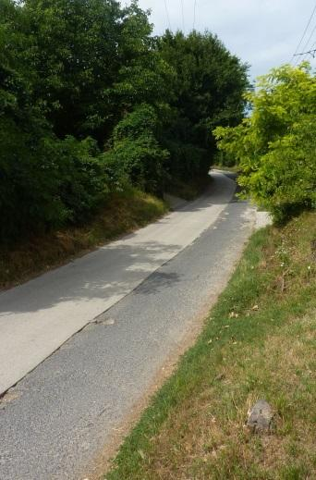
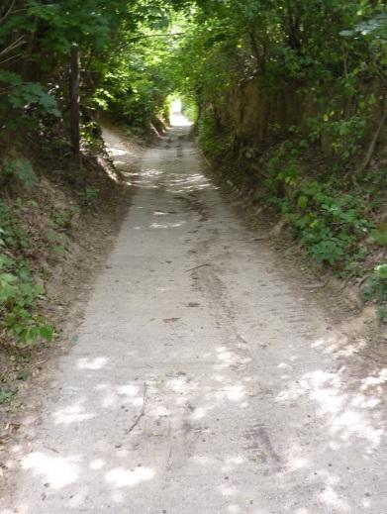
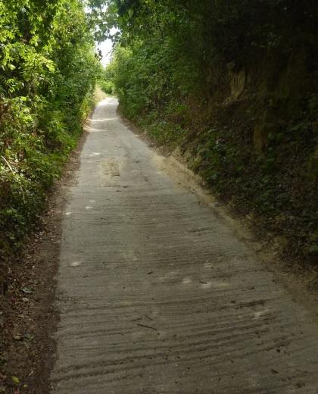
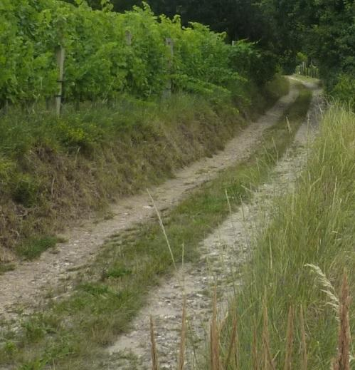
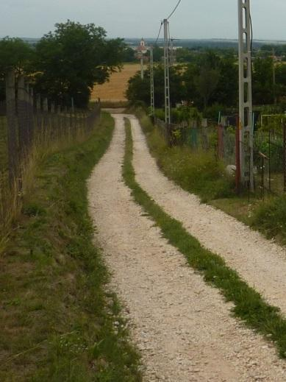
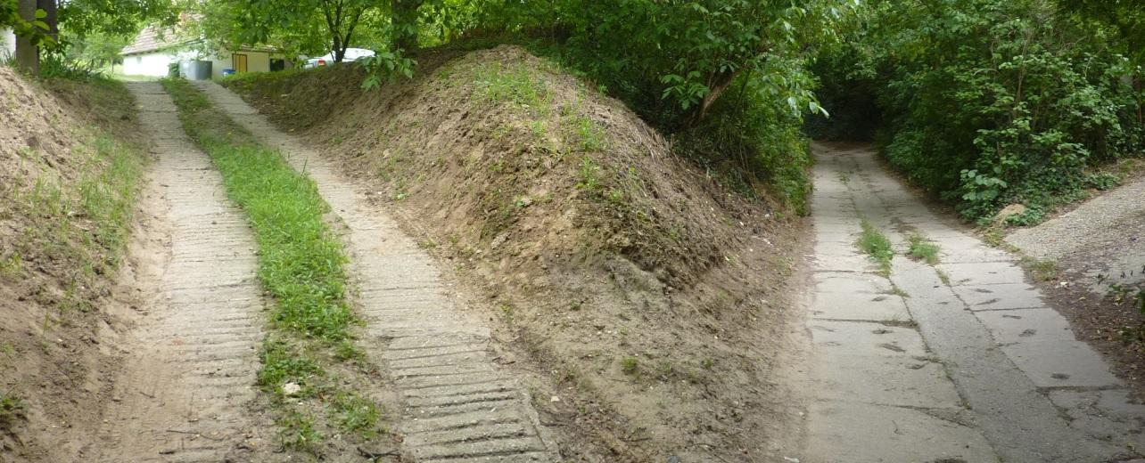
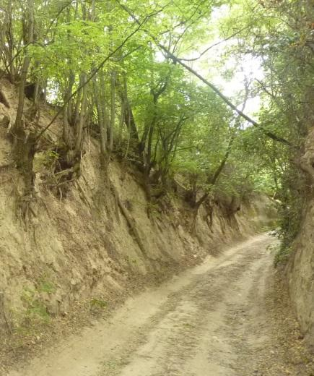

Szobrok, keresztek: - a szőlőműveléshez kapcsolódó szentek (András, Orbán, Flórián) szobrai, fogadalmi keresztek
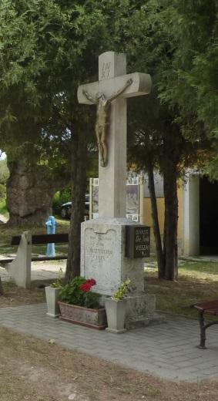
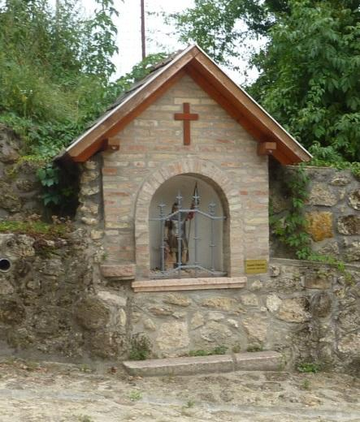
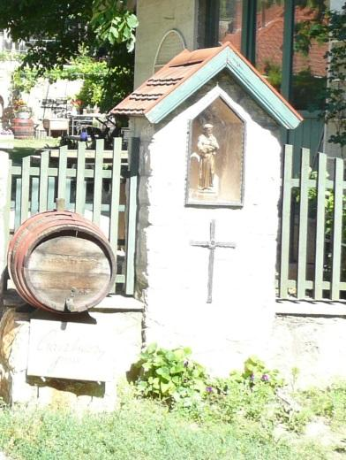
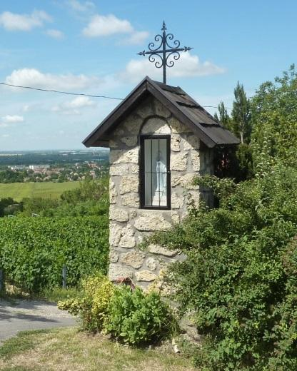
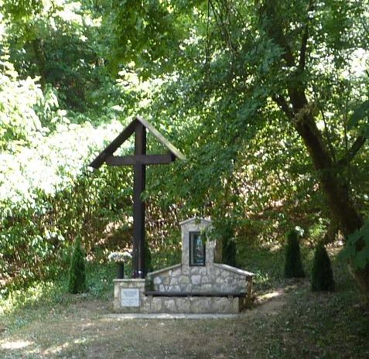
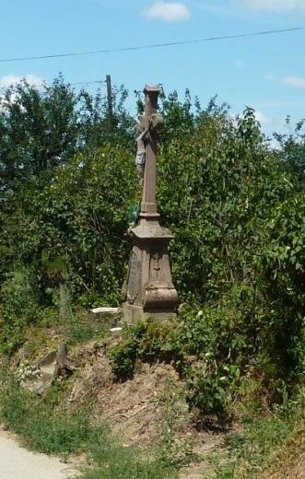
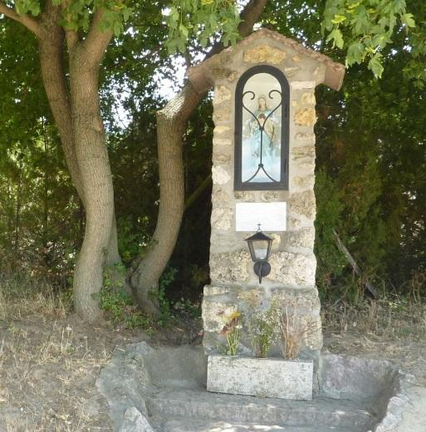

Kerítések, támfalak:- jellemzően természetes anyagból készülnek
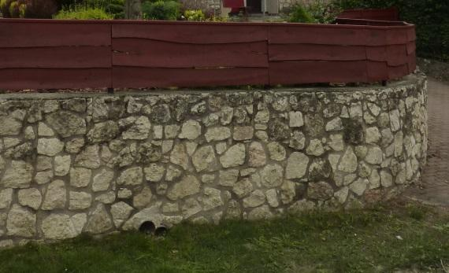
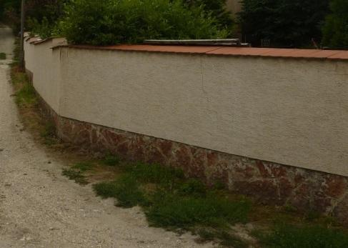
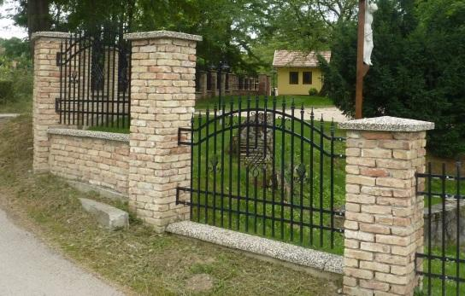
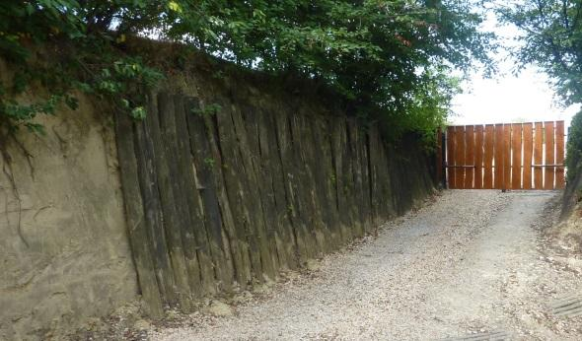

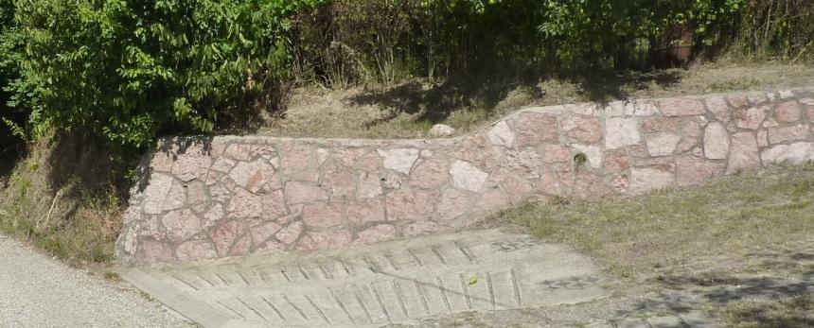

…és amit visszahódított a természet… - A filoxéra után nem mindenütt telepítették vissza a szőlőket.
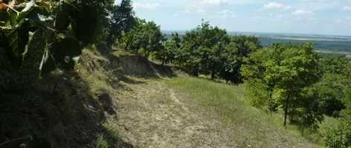
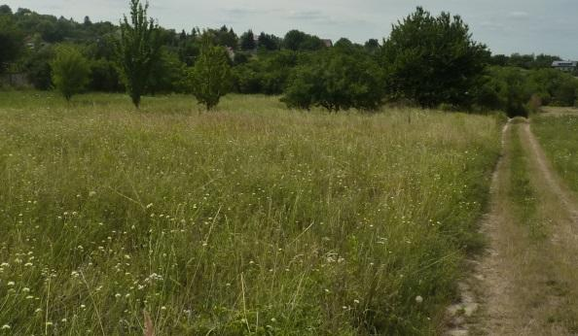
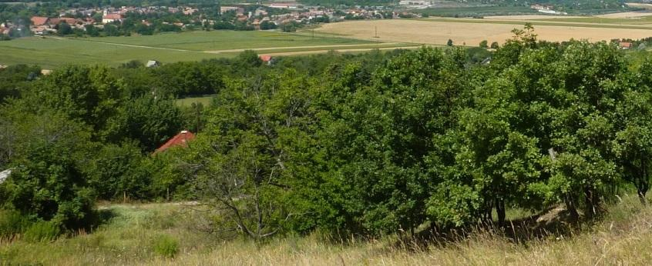

Javaslatok a Szőlőhegyen való építkezésre
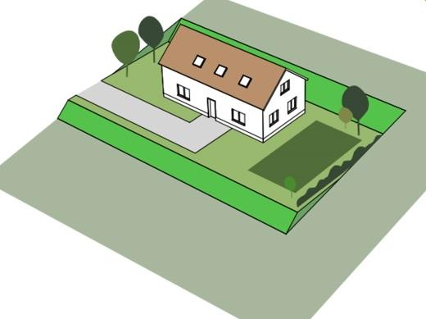
Ha itt építkezünk, akkor a legfontosabb szempontok:
- a terephez való alkalmazkodás – hogy minél kevesebb földmunkát végezzünk, és az épület legmagasabb pontja is maradjon a környező táj sziluettjén belül;
- a meglévő épület helyének, tömegének megtartása
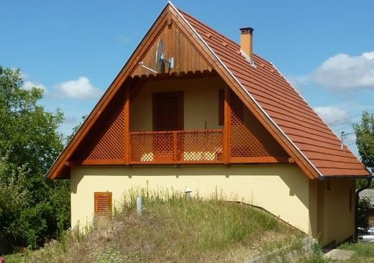
- egyszerű tömeg- és tetőforma kialakítása

- a tájba illő, hagyományos anyagok használata az épület külső felületein és a kerti utak, lépcsők építéséhez:
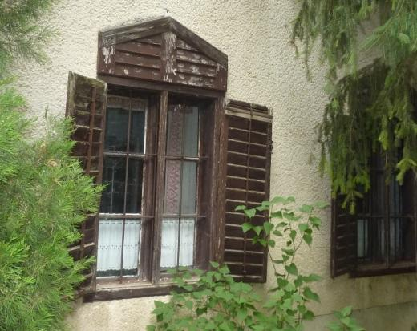
        - kő, tégla, világos (fehér, drapp, vajszínű, stb.) vakolat, esetleg fa burkolat,
        - hagyományos cserép, esetleg fémlemez vagy természetes pala fedés
        - fa nyílászárók

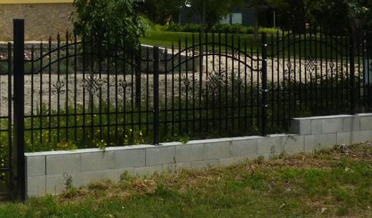

- átlátható, legfeljebb fejmagasságban végződő fa vagy fém anyagú, kő vagy tégla lábazatos kerítés, melyen belül sövényt telepíthetünk.

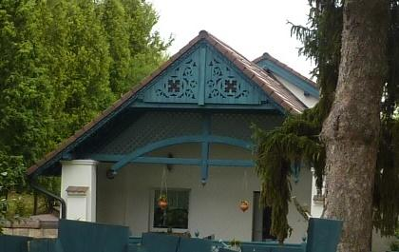

- őrizzük meg a régi, míves részleteket, vakolat-architektúrát, ablakosztást, egyéb díszítő elemeket

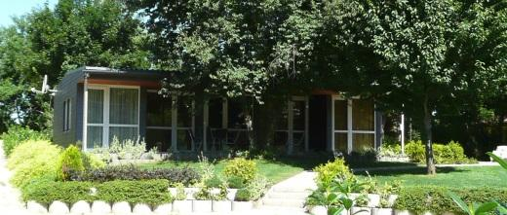
Jó arányú modern épületek is lehetnek tájba illőek

IV. - Természetvédelmi, tájképvédelmi oltalom alatt álló külterületek

A település táji értékei között elsősorban a szőlőültetvények, a védett erdőségek, valamint Kovácsi régészeti érintettségű területe említendő.
A Duna-Ipoly Nemzeti Park Igazgatóság segítségével lehatárolt területeken csak a természetvédelemhez, szelíd turizmushoz és az erdőgazdálkodáshoz szükséges épületek, építmények jelenhetnek meg. Ezek kialakításának fő szempontjai:
• Terephez való illeszkedés
• Lehetőleg egyszintes kialakítás
• Egyszerű tömegformálás
• Természetes, naturális anyagok és színek használata
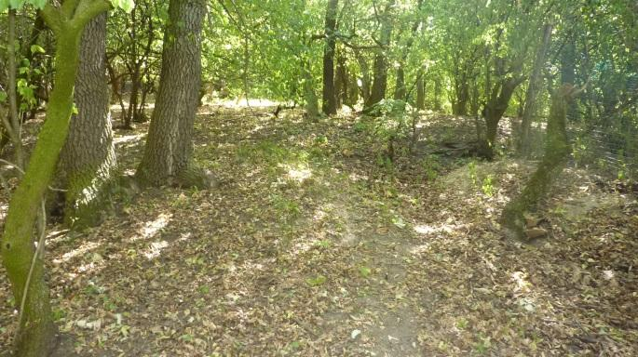
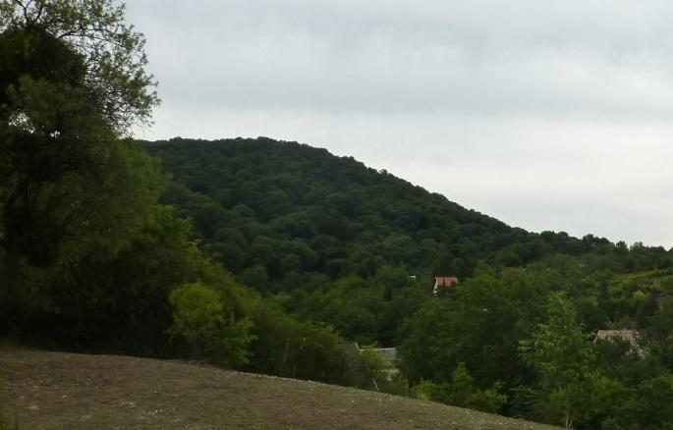

Átalakuló területek
I. - Gazdasági jellegű átalakuló külterületi beépítések

A telkek mérete és a beépítés módja az üzemi funkcióhoz igazodik, és ez igaz az épületek arányaira, részleteire és anyaghasználatára is.
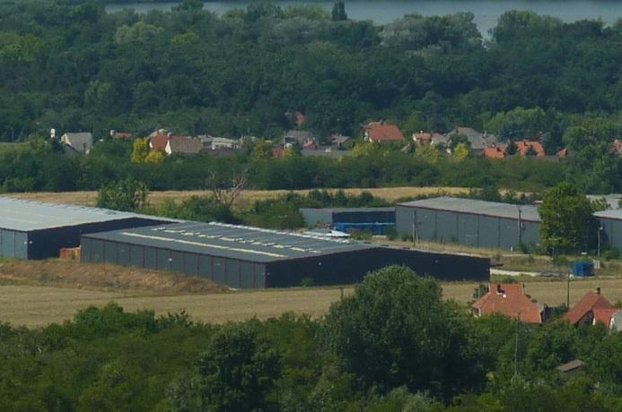
A

Az épületek megjelenése a tájban – bár nem feltétlenül előnyös – megfelelő építészeti formálás és rendezettség mellett elfogadható.
Kerülendő az erős színek használata.

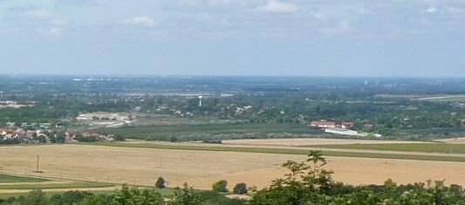

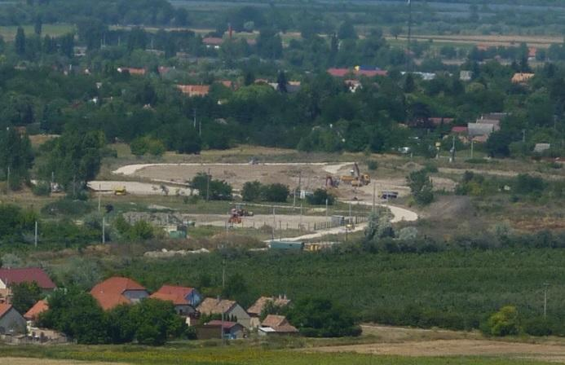

II. - Egyéb, beépítésre nem szánt külterületek

A külterületekre vonatkozó általános szabályok betartása mellett a megjelenő épületek kialakításának fő szempontjai:
- Terephez való illeszkedés
- Lehetőleg egyszintes kialakítás
- Egyszerű tömegformálás
- Természetes, naturális anyagok és színek használata

5.
A településkép minőségi formálására vonatkozó ajánlások
közterületek településképi útmutatója – utcák, terek, közparkok, közkertek,
sajátos építményfajták, reklámhordozók, egyéb műszaki berendezések

Térburkolat természetes kőből (vörös mészkő) a Szent Ferenc templom előtt | 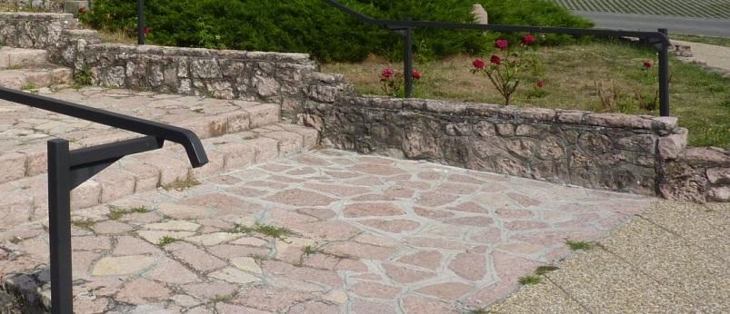
Támfal természetes kőből (vörös mészkő) az iskola mellett | 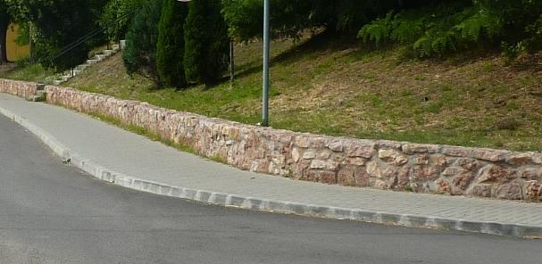
Térburkolat és szegélykővel lehatárolt, gondozott zöldfelület az óvoda és a községháza előtt | 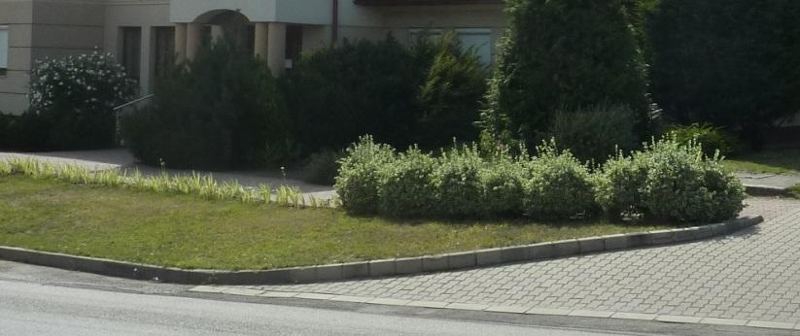
Felújított kerekes kút padokkal és zöldfelülettel | 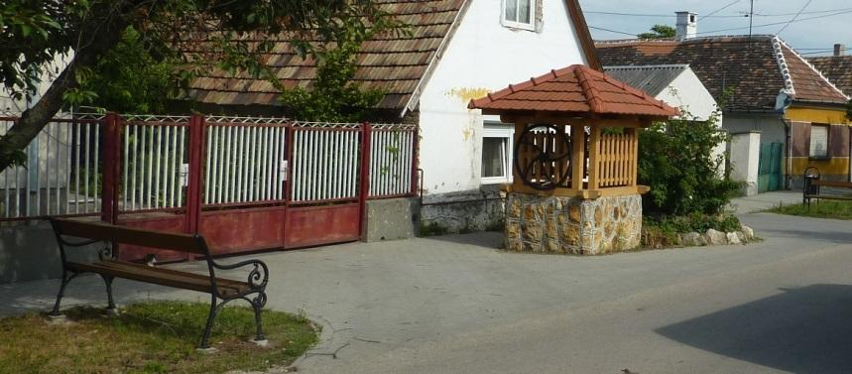
Terméskő tereplépcső a szőlőhegyen | 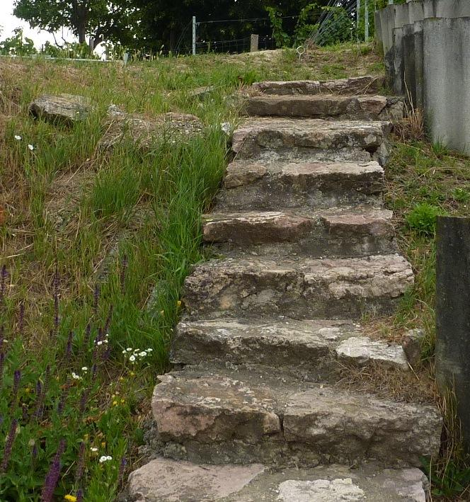
Kő lábra épített kerti lámpa a szőlőhegyen | 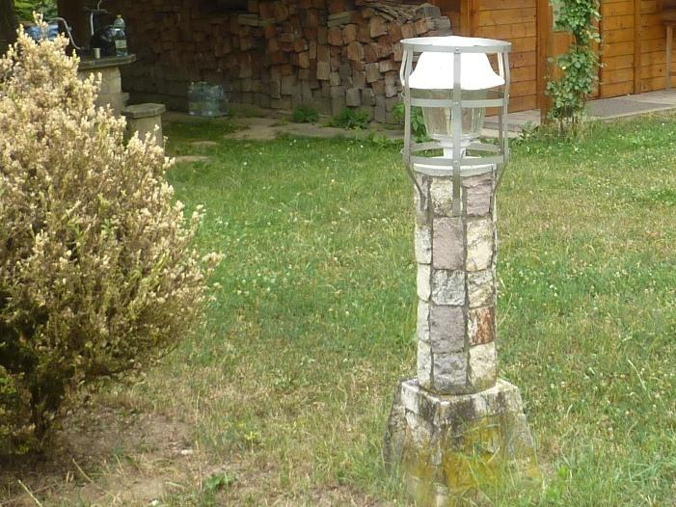
Terméskő támfal és bejáró burkolat vízelvezető folyókával a szőlőhegyen | 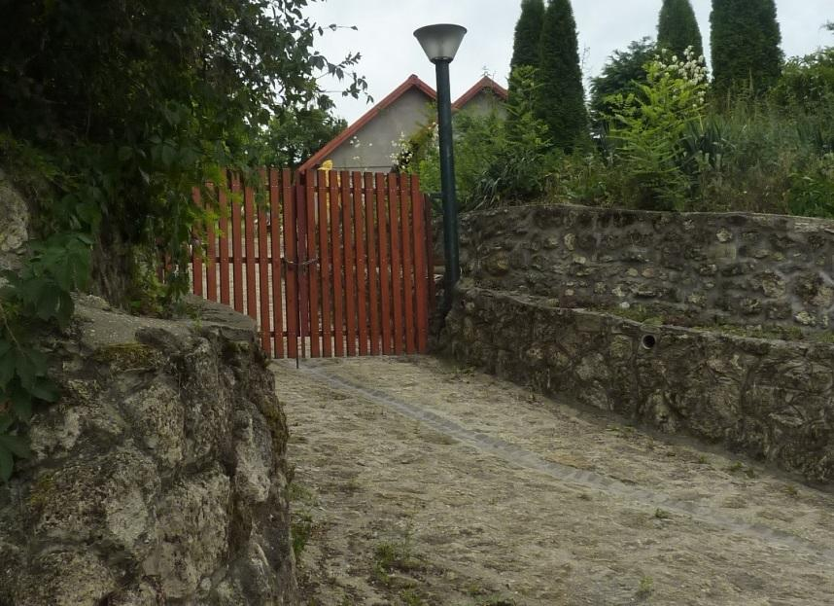
Cölöpökkel megerősített rézsű a szőlőhegyen
Pihenő a szőlőhegyen

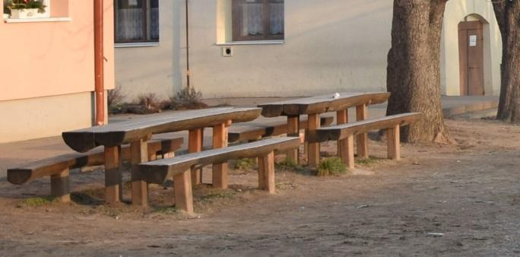

6.
Jó példák bemutatása:
épületek, építészeti részletek (ajtók, ablakok, tornácok, anyaghasználat, színek, homlokzatképzés), kerítések, kertek, zöldfelületek kialakítása,
tornácok
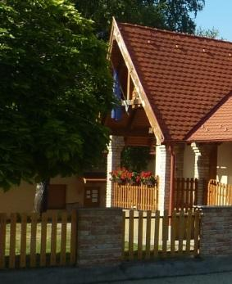
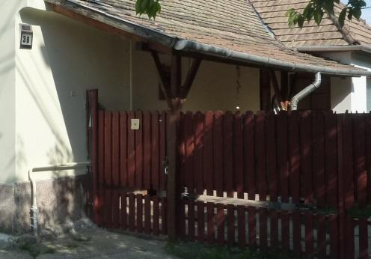

ablakok, tetőfedések,
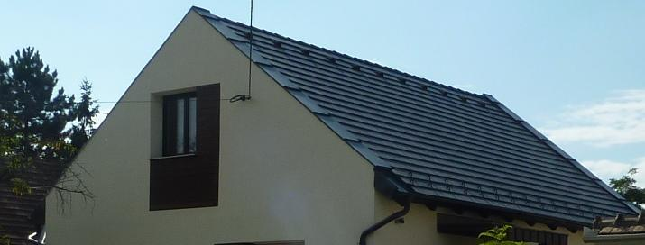

kerítések

7.
Jó példák bemutatása:
Felújítások, példa értékűen fenntartott és kortárs épületek Baj területéről
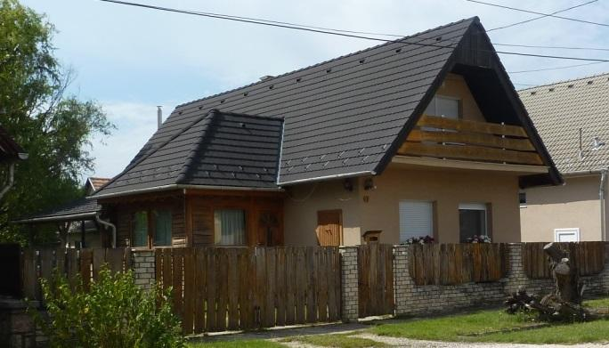

Felújítások, példa értékűen fenntartott és kortárs épületek Baj szőlőhegyen

Más, Baj arculatába is illeszkedő kortárs épületek, felújítások

